Управління освіти
Рівненського міськвиконкому
КУ «Рівненський міський методичний кабінет»
Рівненська українська гімназія

Конспекти уроків
Трудове навчання
7-9 клас
Варіативний модуль
ТехнологіЯ
електротехнічних
робіт

Рівне – 2014

Конспекти уроків. Трудове навчання 7-9 клас. Варіативний модуль. Технологія електротехнічних робіт. – Рівне: РУГ. -2014.- 74с.

Укладач – Кисільов А. С., вчитель трудового навчання РУГ

У збірці використані конспекти уроків для варіативного модуля трудового навчання «Технологія електротехнічних робіт» у 7-9 класах, вчителя трудового навчання Рівненської української гімназії Кисільова А. С..

Збірка матеріалів призначена для вчителів трудового навчання.

Комп’ютерна верстка – Кисільов А. С., вчитель РУГ

Зміст

Програма ..................................................................................................................4
Календарне планування .........................................................................................7
Урок 1 ......................................................................................................................9
Урок 2 ....................................................................................................................12
Урок 3 ....................................................................................................................16
Урок 4 ....................................................................................................................21
Урок 5 ....................................................................................................................26
Урок 6 ....................................................................................................................30
Урок 7 ....................................................................................................................33
Урок 8 ....................................................................................................................37
Урок 9 ....................................................................................................................43
Урок 10 ..................................................................................................................46
Урок 11 ..................................................................................................................49
Урок 12 ..................................................................................................................53
Урок 13 ..................................................................................................................58
Урок 14 ..................................................................................................................63
Урок 15 ..................................................................................................................66
Урок 16 ..................................................................................................................69

Лещук Роман Миколайович,
м. Вінниця, ССЗШ №34
Гащак Володимир Михайлович,
м. Івано-Франківськ, СЗШ №7
Варіативний модуль
Технологія електротехнічних робіт
(7-9 клас)
Пояснювальна записка
Зміст модуля передбачає ознайомлення учнів 7-9 класів з основами електротехнічних робіт та основами електроніки.
Структура модуля має дві частини: теоретичну та практикум. Практичні роботи можна виконувати під час вивчення теоретичного матеріалу або окремим блоком.
Виконання практичних робіт забезпечить набуття знань та умінь з безпечного користування побутовими електричними приладами, контрольно-вимірювальними приладами, усунення елементарних несправностей освітлювальних та нагрівальних електроприладів.
Знання елементів електротехніки та електроніки дасть можливість учням в подальшому електрифікувати проектовані вироби.
Під час виконання робіт необхідно приділяти увагу правилам безпечної праці, організації робочого місця та санітарно-гігієнічним вимогам.

Тематичний план
№  з. п. | Назва теми | Кількість годин
1 | Основи електротехнічних робіт. | 5
2 | Навчальний практикум. | 10
3 | Підсумкове заняття. | 1
 | Всього | 16

Програма
 | Кількість годин | Назва теми та її зміст | Державні вимоги до рівня загальноосвітньої підготовки учнів
1 | 5 | Основи електротехнічних робіт.  Джерела та споживачі електричної енергії. Альтернативні джерела електричної енергії.  Проводи. Маркування проводів.  Електромонтажний інструмент та прийоми роботи з ними.  Контрольно-вимірювальні прилади (неоновий пробник, амперметр, вольтметр, лічильник електроенергії тощо).  Електричне коло. Паралельне та послідовне з’єднання елементів електричного кола.  Побутові освітлювальні та нагрівальні електроприлади. Паспортні дані електроприладів.  Поняття про квартирну електричну мережу. Побутова електроарматура.  Поняття про захист електричної мережі (плавкі запобіжники, автоматичні пристрої захисту).  Колекторний двигун: будова, принцип дії, призначення. Технічний догляд за електродвигунами.  Елементи автоматики та електроніки (напівпровідникові прилади). Поняття про автоматичні системи.  Правила безпечної праці під час виконання електромонтажних робіт.  Перша допомога при ураженні електричним струмом. | Називає джерела та споживачі електричної енергії;  розпізнає марки проводів;  називає елементи електричного кола;  розпізнає електромонтажні інструменти;  пояснює призначення контрольно-вимірювальних приладів;  визначає особливості паралельного та послідовного з’єднання елементів електричного кола;  наводить приклади освітлювальних та нагрівальних побутових електроприладів;  називає прилади захисту квартирної електропроводки;  пояснює будову та принцип дії колекторного двигуна.
2 | 10 | Практичні роботи.  Прийоми роботи електромонтажним інструментом. Підготовка проводів до електромонтажних робіт.  Монтаж розгалуженого електричного кола з паралельним та послідовним з’єднанням споживачів і джерел електроенергії.  Вимірювання параметрів електричного кола.  Ремонт побутових освітлювальних та нагрівальних електроприладів (визначення несправностей та способи їх усунення).  Вивчення будови електротехнічної арматури.  Розробка простої квартирної освітлювальної мережі (одна кімната).  Вивчення будови електричних приладів з електродвигунами.  Читання паспортних даних побутових електроприладів.  Демонтажні та складальні роботи.  Перевірка справності напівпровідникового діода та транзистора. | Здійснює розрахунок витрат електроенергії;  застосовує електромонтажний інструмент під час роботи;  виконує підготовку проводів до монтажних робіт;  здійснює монтаж простого електричного кола;  вимірює параметри електричного кола;  здійснює демонтаж та складання лампового патрона, вимикача, штепсельного з’єднання;  визначає характеристики електроприладів на основі паспортних даних;  дотримується правил електробезпеки.  виконує прості ремонтні роботи;  виконує монтаж квартирної електромережі;
3 | 1 | Підсумкове заняття

Обладнання та інструменти
Кусачки бічні, плоскогубці, круглогубці, пасатижі, викрутки, щипці, монтажний ніж.

Матеріали
Проводи, штепсельне з’єднання, ламповий патрон, вимикач, запобіжники, гальванічні елементи.

Календарне планування

Дата |  |  | № з/п | Тема уроку | Примітки
Клас |  |  | № з/п | Тема уроку | Примітки
А | Б |  | № з/п | Тема уроку | Примітки
Технологія електротехнічних робіт
 |  |  |  | Основи електротехнічних робіт
 |  | 1 |  | Вступний інструктаж з безпеки життєдіяльності. Джерела та споживачі електричної енергії. Альтернативні джерела електричної енергії.
 |  | 2 |  | Практична робота №1. Правила безпечної праці під час виконання електромонтажних робіт. Перша допомога при ураженні електричним струмом.
 |  | 3 |  | Проводи. Маркування проводів.
 |  | 4 |  | Електромонтажний інструмент та прийоми роботи з ними.  Практична робота №2. Прийоми роботи електро-монтажним інструментом. Підготовка проводів до електромонтажних робіт.  Інструктаж з БЖД
 |  | 5 |  | Електричне коло. Паралельне та послідовне з’єд-нання елементів електричного кола.
 |  | 6 |  | Практична робота №3. Монтаж розгалуженого електричного кола з паралельним та послідовним з’єднанням споживачів і джерел електроенергії. Інструктаж з БЖД
 |  | 7 |  | Контрольно-вимірювальні прилади (неоновий пробник, амперметр, вольтметр, лічильник електро-енергії тощо).  Практична робота №4. Вимірювання параметрів електричного кола.  Інструктаж з БЖД
 |  | 8 |  | Побутові освітлювальні та нагрівальні електро-прилади. Паспортні дані електроприладів.  Практична робота №5. Читання паспортних даних побутових електроприладів.  Інструктаж з БЖД
 |  | 9 |  | Практична робота №6. Ремонт побутових освіт-лювальних та нагрівальних електроприладів (виз-начення несправностей та способи їх усунення). Інструктаж з БЖД
 |  | 10 |  | Поняття про квартирну електричну мережу. Побутова електроарматура.  Практична робота №7. Вивчення будови електро-технічної арматури.  Інструктаж з БЖД
 |  | 11 |  | Поняття про захист електричної мережі (плавкі запобіжники, автоматичні пристрої захисту).
 |  | 12 |  | Практична робота №8 Розробка простої квартир-ної освітлювальної мережі.  Інструктаж з БЖД
 |  | 13 |  | Колекторний двигун: будова, принцип дії, призна-чення. Технічний догляд за електродвигунами.  Практична робота №9. Вивчення будови електрик-них приладів з електродвигунами.  Інструктаж з БЖД
 |  | 14 |  | Елементи автоматики та електроніки (напівпровід-никові прилади). Поняття про автоматичні системи.
 |  | 15 |  | Практична робота №10. Перевірка справності напівпровідникового діода та транзистора. Інструктаж з БЖД
 |  | 16 |  | Підсумкове заняття.

Урок 1.
Тема: Вступний інструктаж з безпеки життєдіяльності. Джерела та споживачі електричної енергії. Альтернативні джерела електричної енергії.
Мета: Дати уявлення про електричну енергію та традиційні і альтернативні джерела електроенергії; сприяти вихованню працелюбності, зацікавленості під час виконання практичної роботи
Обладнання, матеріали, інструменти: наочні посібники, фільми про джерела електричного струму.
Хід заняття:
І.Організація класу.
ІІ. Вступний етап:
- Актуалізація опорних знань.
- Мотивація навчальної діяльності учнів.
Всі Ви розумієте, що сучасне життя неможливе без електроенергії. Вона використовується як на виробництві так і в побуті. Про те, яким чином електроенергію отримують ви дізнаєтесь на сьогоднішньому занятті.
3. Повідомлення теми, мети та завдань заняття.
ІІІ. Основна частина:
- Вступний інструктаж з безпеки життєдіяльності.
Вивчення нового матеріалу.
- Традиційні джерела електричного струму
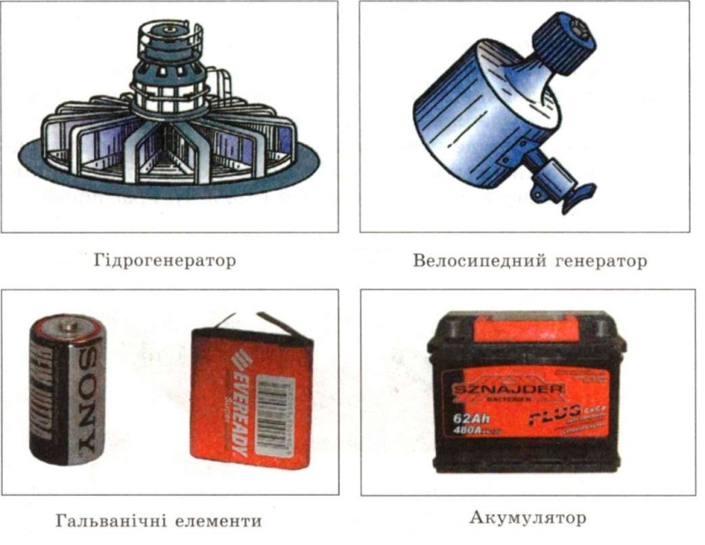
За створення електричного струму «відповідають» джерела струму. Джерела електричного струму – пристрої, що перетворюють різні види енергії на електричну енергію.
У джерелах електричного струму електричний струм створюється й підтримується завдяки розділенню різнойменних електричних зарядів. У результаті на одному полюсі джерела накопичуються частинки, що мають позитивний заряд, а на другому — частинки, що мають негативний заряд. Під дією цього явища в провіднику, яким з'єднані полюси, вільні заряджені частинки починають напрямлений рух, тобто виникає електричний струм.
Види джерел електричного струму.
Усі джерела електричного струму можна умовно розділити на фізичні й хімічні.
До фізичних джерел електричного струму прийнято відносити пристрої, в яких розділення зарядів відбувається за рахунок механічної, світлової або теплової енергії.
Фізичні: електрофорна машина, турбогенератори електростанцій, фото- і термоелементи.
Хімічними джерелами електричного струму називають пристрої, в яких розподіл зарядів відбувається за рахунок енергії, що виділяється внаслідок хімічних реакцій.
Хімічні: гальванічні елементи й акумулятори.
Гальванічні елементи, що здатні накопичувати, а потім віддавати електроенергію, називають акумуляторами. Заряджати й розряджати акумулятори можна багато разів.
Мобільні телефони, наприклад, містять літій-іонну акумуляторну батарею.
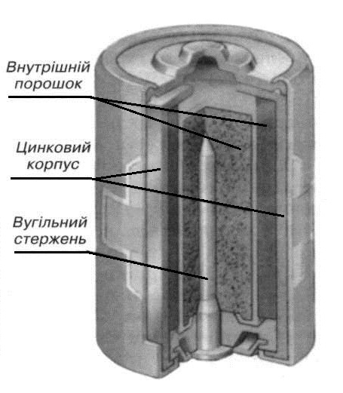
За принципом дії сучасні хімічні джерела струму майже не відрізняються від тих, що були створені понад два століття тому. При цьому зараз існує велика кількість різноманітних видів гальванічних елементів і акумуляторів та здійснюється активна розробка нових. Один від одного вони відрізняються розмірами, масою, енергоємністю, терміном роботи, надійністю, безпекою, вартістю тощо.
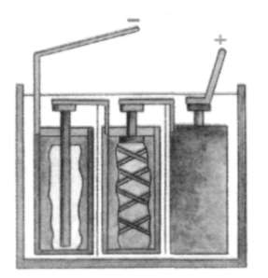
Гальванічний елемент має, наприклад, цинкову і мідну пластинки, які занурені в спеціальний розчин, або цинковий корпус і вугільний стержень, між якими містяться вугільний порошок і хімічний розчин. З’єднавши між собою кілька таких елементів, дістанемо батарею електричного струму. У батарейці від кишенькового ліхтарика з’єднано три елементи: вугільний стержень першого елемента з’єднаний з цинковим стаканчиком другого, а вугільний стержень другого – з цинковим стаканчиком третього. Від цинкового стаканчика першого елемента і вугільного стержня третього виведені жерстяні пластинки, які називають полюсами батарейки: довша цинкова пластина слугує негативним полюсом, який позначається знаком „мінус” (–), коротша пластинка є позитивним полюсом і позначається знаком „плюс” (+). У таких батареях хімічна енергія перетворюється в електричну.
Вибір певних видів хімічних джерел струму продиктований сферою їхнього застосування. Так, в автомобілях доцільно використовувати відносно дешеві кислотні акумуляторні батареї, і те, що вони є досить важкими, не є вирішальним фактором. А от джерела струму для мобільних телефонів мають бути легкими та безпечними, тому в них варто використовувати так звані літій-іонні батареї, хоча вони є порівняно дорогими.
- Альтернативні джерела електричного струму.
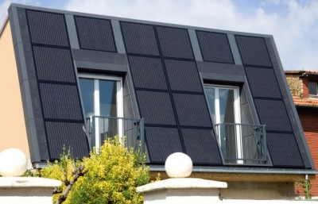
В даний час існує кілька джерел електричної енергії: атомні електростанції, що працюють на ядерному паливі, теплові електростанції працюючі на вугіллі або газі, гідроелектростанції. У найближчі 50 - 60 років запаси природного газу, вугілля, нафти будуть вичерпані практично цілком і виникне енергетична криза, тому вже зараз у більшості країн світу ведуться розробки енергозберігаючих технологій, пошук альтернативних і недорогих джерел енергії.
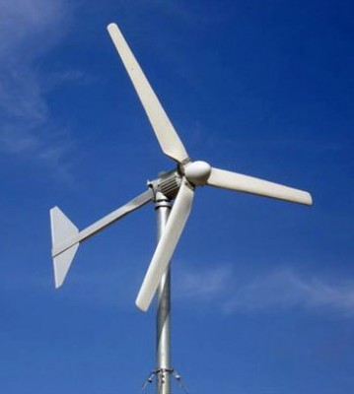
Електропостачання будинку можна здійснити різними способами, так наприклад якщо поруч з будинком або на невеликій відстані від нього проходить лінія електропередач 0,4 кВ то самим недорогим варіантом підключення буде варіант замовлення в електромонтажній організації робіт з підключення будинку до електричних мереж загального користування, якщо підключення до електричних мереж загального користування пов'язано з великими фінансовими витратами, то актуальним стає питання вибору альтернативного джерела електропостачання.
Існує кілька ефективних альтернативних джерел електроенергії таких як сонячне, вітряне, водяне. Вибір альтернативного джерела досить складний і трудомісткий процес, насамперед, необхідно розрахувати споживану електричну потужність усіх споживачів будинку, потім на підставі отриманих результатів вибирають потужність і тип джерела електропостачання керуючись також вартістю устаткування, електромонтажних робіт тощо.
Розрахуємо споживання електроенергії середньостатистичним заміським будинком, результати зведемо в таблицю:
№ з/п | Назва електроприладу | Потужність, кВт | Споживання протягом місяця, із врахуванням коефіцієнта використання, кВт/год
1 | Холодильник | 0,5 | 108
2 | Пральна машина | 2 | 7,5
3 | Освітлення | 1,2 | 160
4 | Кондиціонер | 1,8 | 280
5 | Телевізор | 0,05 | 6,9
6 | Всього: | 6 | 562,4
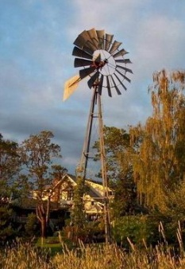
Таким чином, для електропостачання середнього заміського будинку необхідне джерело електроенергії потужністю 6 кВт. Вибір будь-якого джерела електроенергії необхідно робити з урахуванням можливого збільшення споживаної потужності. На підставі приведеної вище таблиці вибираємо альтернативне джерело електропостачання житлового будинку.
1. Вітрогенератор.
Для приклада візьмемо вітрогенератор потужністю 7 кВт, вартість такої вітроустановки становитиме порядку 16000 доларів. У вартість входить: інвертор – перетворювач напруги 48\220 В, 20 акумуляторних батарей ємністю 200 А/год, необхідних для безперебійної роботи електроустаткування будинку під час штилю або низкою швидкості вітру.
2. Сонячна батарея.
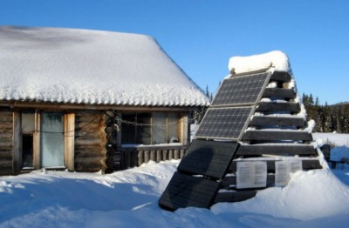
Електроустановка на основі сонячних модулів потужністю 7 кВт буде коштувати орієнтовно 19000 доларів. У вартість входить: інвертор 48\220В, 20 акумуляторних батарей ємністю 200 А/год, необхідних для безперебійної роботи в нічний час. Необхідно врахувати, що крім вартості самої установки по виробленню електричної енергії необхідно оплатити вартість електромонтажних робіт.
Альтернативні джерела електроенергії мають свої недоліки, так наприклад вітрогенератор починає виробляти електроенергію при швидкості вітру від 3 м\с, а на номінальну потужність виходить при швидкості вітру від 6 до12 м\с у залежності від моделі і виробника. Сонячні елементи також залежать від погодних умов, у похмуру погоду вироблення електроенергії в них знижується в рази.
1.3 Перегляд фільмів про альтернативні джерела електроенергії.
ІV. Узагальнення і систематизація знань.
V. Домашнє завдання.

Урок 2.
Тема: Практична робота №1. Правила безпечної праці під час виконання електромонтажних робіт. Надання допомоги при ураженні електричним струмом.
Мета: Узагальнити знання з техніки безпеки при роботі з електричними приладами. Ознайомити з причинами ураження струмом та правилами техніки безпеки при роботі зі струмом. Ознайомити з дією електричного струму на організм людини. Пояснити, як надати першу допомогу при ураженні струмом.
Обладнання, матеріали, інструменти: презентація «Безпека людини під час роботи з електричними приладами і пристроями».
Хід заняття:
- Організація класу.
- Вступний етап:
- Актуалізація опорних знань.
- Мотивація навчальної діяльності учнів.
Щодня ми чуємо або вимовляємо слова «електрика, електротехніка, електроніка»… В основу цих галузей покладені електричні явища. Слід пам’ятати, що електрика може принести багато лиха, якщо не вміти вірно користуватися нею.
- Повідомлення теми, мети та завдань заняття.
Всі ми знаємо, що з електрикою потрібно поводитися обережно. Проте в межах рідного будинку, в затишній обстановці, в оточенні звичних речей ми деколи легковажно забуваємо про наявну у дротах небезпеку. А адже наслідки неправильного чи необережного поводження з електроприладами можуть бути дуже плачевними.
Як не дивно, але причини нещасних випадків з електрикою залишаються практично незмінними протягом десятиліть - це порушення правил експлуатації або використання несправних приладів, необережність та неуважність при поводженні з електрикою, спроби самостійного розбирання і ремонту електроприладів.
Сьогодні майже в кожному будинку є не один десяток різних електричних пристроїв. Це освітлювальні прилади, телевізори, холодильники, пральні машини, праски, електрочайники, обігрівачі тощо. Давайте подивимося, які ж небезпеки можуть ховатися в цих звичних для нас приладах і до чого може привести необережне поводження з ними.
Отже, на сьогоднішньому уроці ми з вами дізнаємося про техніку безпеки при роботі з електричними приладами, про з дією електричного струму на організм людини та як надати першу допомогу при ураженні струмом.
- Основна частина:
Вивчення нового матеріалу.
- Електробезпека. Що це таке і чому це так важливо для нас?
Електротехніка, з якою доводиться мати справу практично нам всім, становить значну потенційну небезпеку тому, що органи чуття людини не здатні на відстані виявляти наявність електричної напруги. В зв'язку з цим захисна реакція організму проявляється лише після того, як людина потрапила під дію електричної напруги. Проходячи через організм людини електричний струм справляє на нього термічну (опіки окремих ділянок тіла), електролітичну (розклад крові), механічну (розриви, розшарування тканин організму) та біологічну (судомне скороченням м'язів) дію.
Чутливість до дії електричного струму різна. В цьому можна переконатися, коли до язика прикласти контакти батарейки, при цьому відчувається легке пощипування. Коли ці ж контакти прикласти до шкіри тіла, то відчутних подразнень не виникає, оскільки чутливість сухої шкіри менша
Для попередження небезпеки враження електричним струмом використовують спеціальні знаки.
І все ж, що робити, якщо людина потрапила під дію електричного струму?
- Перша допомога при ураженні електричним струмом.
Спочатку необхідно від’єднати потерпілого від джерела струму сухим непровідним електрику предметом – сухою деревиною, одягом тощо.

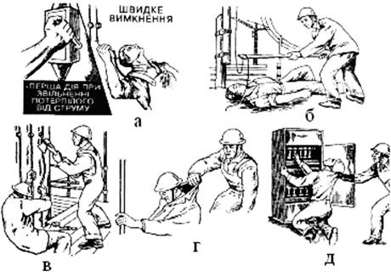
Звільнення потерплого від дії струму:
а – відключенням електроустановки; б – відкиданням проводу сухою дошкою, рейкою; в – перерубуванням дротів; г – відтягуванням за сухий одяг; д – відтягуванням в рукавицях.

Якщо провід торкається землі, то необхідно пам’ятати про небезпеку крокової напруги. Тому після звільнення потерпілого від струмопровідних частин слід винести його з небезпечної зони. Без засобів захисту пересуватися в зоні розтікання струму по землі слід не відриваючи ноги одна від одної.
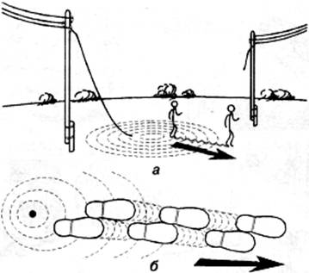
Пересування в зоні розтікання струму:
а – напрям пересування; б – положення ніг при пересуванні
Якщо в ураженого струмом відсутні ознаки життя (дихання, серцебиття, пульс), негайно надайте йому першу медичну допомогу: штучне дихання та зовнішній масаж серця, який необхідно проводити до відновлення самостійного дихання і діяльності серця в потерпілого або до його передачі медичному персоналу.
Викличте швидку медичну допомогу – 103.
- Як уникнути електротравм? Адже існує певна небезпека у роботі:
1. Ураження електричним струмом унаслідок доторкання до оголених проводів під час роботи з приладами під напругою.
2. Травмування під час роботи несправним інструментом.
3. Правила безпечної роботи під час виконання електромонтажних робіт
І. Загальні положення
1.1. До виконання електромонтажних робіт допускаються учні, які пройшли медичний огляд, відповідне навчання, отримали інструктаж на робочому місці, оволоділи безпечними прийомами праці та засвоїли вимоги даної інструкції.
1.2. Робоче місце організовується згідно з вимогами НОП.
II. Вимоги безпеки перед початком роботи
2.1. Одягніть спецодяг (фартух із нарукавниками або халат і головний убір: берет або косинку; при цьому ретельно підберіть волосся і заправте кінці косинки).
2.2. Розкладіть на робочому місці інструменти індивідуального користування згідно з вимогами НОП. Не тримайте на робочому місці нічого зайвого.
2.3. Перевірте стан інструментів. Ручки плоскогубців, кусачок тощо повинні мати ізолююче покриття. Рукоятки викруток повинні бути з ізолюючого матеріалу. Користуйтесь інструментами тільки за призначенням.
2.4. Підготуйте матеріали і розкладіть їх на робочому місці так, щоб усе було на виду і не заважало працювати.
2.5. Підготуйте засоби індивідуального захисту: діелектричні рукавиці, килимок, калоші, окуляри.
III. Вимоги безпеки під час виконання роботи
3.1. Складайте електричні схеми, виконуйте в них перемикання за відсутності напруги.
3.2. Схему складайте так, щоб проводи не перехрещувалися, не були натягнуті й не схрещувалися петельками.
3.3. Під час роботи поблизу електричних приладів і машин стежте, щоб руки, одяг, волосся не торкалися до обертових деталей та оголених проводів.
3.4. Складену схему вмикайте тільки після дозволу вчителя.
3.5. Не перевіряйте наявність напруги пальцями.
3.6. В усіх випадках виявлення пошкодження електропроводки, обладнання, вимірювальних приладів повідомте вчителя про це.
IV. Вимоги безпеки після закінчення роботи
4.1. Вимкніть схему (прилад) із мережі живлення.
4.2. Вимірювальні прилади, інструменти покладіть так, як вони були розміщені до роботи. Перевірте їх стан.
4.3. Приберіть на робочому місці відходи, пил і зайві деталі. Під час прибирання користуйтесь щіткою.
4.4. Приведіть себе і спецодяг у порядок, вимийте руки з милом.
4.5. Виходьте з майстерні лише після дзвінка і дозволу вчителя.
- Закріплення вивченого матеріалу.
Виконання практичної роботи.
Змоделювати поведінку при наданні першої допомоги при враженні електричним струмом людини:
а) у побуті (наприклад, при заміні електролампочки);
б) при враженні блискавкою;
в) людина потрапила під обірвану лінію електропередачі.
- Підсумок уроку. Оцінювання роботи учнів.
- Домашнє завдання.
Вивчити умови безпечних електромонтажних робіт та першу домедичну допомогу потерпілим від дії електричного струму.

Урок 3.
Тема: Проводи. Маркування проводів.
Мета: Сприяти формуванню поняття про призначення шнурів, ізольованих проводів їх будову, сприяти розвитку дослідницьких навичок під час визначення провідників і непровідників електричного струму; сприяти вихованню свідомого ставлення до виконання правил електробезпеки.
Обладнання, матеріали, інструменти: зразки кабельної продукції, електромонтажного інструмента.
Хід заняття:
І.Організація класу.
ІІ. Вступний інструктаж.
1. Повідомлення теми та мети уроку, мотивація вивчення нової теми
2. Перевірка теоретичних знань учнів.
Самостійна робота:
- Вписати потрібні слова
Ураження електричним струмом виникає при _____________ контакті людини з джерелом електрики. Ступінь важкості уражень від електроструму залежить від індивідуальних особливостей ______________, фізичного та психічного ___________, тривалості _____________ електроструму тощо.
Найбільш вірогідні причини смерті при ураженні електричним струмом:________________________________________________________________________________________________________________
Перш ніж надати першу допомогу постраждалому, ураженому електрострумом, слід ________________________________________. _____________ джерело електроживлення, якщо вимикач знаходиться поряд у межах досягнення, ________________ електродріт з постраждалого будь-яким предметом, який ________________________ електричний струм.
Якщо швидко вимкнути електрострум неможливо – _________________ електродроти на різних рівнях (щоб не виникло короткого замикання) ножем або плоскогубцями з ________________ ручками. Відтягніть постраждалого за __________________ від місця події, обмотавши руки _______________________ (або використавши _____________________).
- Схема надання першої допомоги при ураженні електрострумом (пронумерувати порядок дій):
- при кровотечі – накладіть кровоспинний джгут, стисну пов’язку;
- викличте швидку допомогу;
- при електричних опіках і ранах – накладіть стерильні пов’язки;
- знеструмити постраждалого (не забувайте про власну безпеку!);
- Чи можна:
- торкатися до потерпілого без попереднього знеструмлення?
- втрачати час на пошуки вимикача електроструму якщо можна перерубати або скинути електродріт предметом, що не проводить електрострум?
- наближатися до електродроту, що лежить на землі бігом або великими кроками?
- закопувати ураженого блискавкою в землю?
2. Мотивація навчальної діяльності учнів.
З попередніх уроків ви дізналися про те, що електроенергію необхідно певним чином передавати від джерела до споживачів. За допомогою чого це здійснюється – саме про це ми дізнаємося сьогодні
3. Повідомлення теми, мети та завдань заняття.
ІІІ. Основна частина:
- Вивчення нового матеріалу.
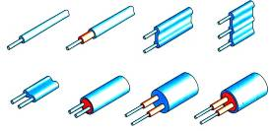
Для того, щоб працював споживач електричної енергії, його необхідно з’єднати із джерелом електричного струму. Виявилось, що не всі матеріали можна використати для цього. Наприклад: мідь, алюміній, срібло, всі інші метали добре проводять електричний струм, тому їх називають провідниками. Такі матеріали як гума, різні пластмаси, бавовна, шовк надто мало або зовсім не проводять електричного струму, їх назвали непровідниками або, по-іншому – ізоляторами. Застосовують ізолятори тоді, коли необхідно затримати або перешкодити руху заряджених частинок. З них виготовляють захисні оболонки проводів. Захисна оболонка - зовнішнє покриття проводу ізолюючими та іншими матеріалами для захисту його від пошкодження, а живий організм - від ураження електричним струмом.
Провід – виріб у вигляді тонкої металевої нитки(жили) або кілька таких жилок, скручених між собою. Промисловість випускає одножильні і багатожильні, ізольовані і неізольовані проводи.
Жила - струмопровідна частина електричного проводу.
Одножильний провід - провід, який складається з однієї жили.
Багатожильний провід - провід, який складається з великої кількості проводів.
В залежності від призначення, проводи поділяються на групи: установочні, обмотувальні, монтажні або шнури.
Монтажний провід призначений для монтажу електро- радіоапаратури. Він виготовляється з однією або багатьма струмопровідними мідними жилами в поліхлорвінілові або поліетиленовій ізоляції. Провід стійкий до нагрівання при температурах від –50 до +105° С при напрузі 220 – 1000 В.
Обмотувальний провід здебільшого одножильний, призначений для виготовлення обмоток трансформаторів, електричних машин тощо. Випускається переважно з мідними жилами в емалевій, паперовій, бавовняній, плівковій ізоляції.
Установочний провід використовується для монтажу електрообладнання схованою або відкритою проводкою у житлових, виробничих і допоміжних приміщеннях, ізольований. Виготовляється з міді або алюмінію в гумовій, полівінілхлоридній ізоляції. Кількість жил – від 1 до 15.
Провід неізольований призначено переважно для повітряних ліній електропередач. Виготовляється із сталі, алюмінію або сталеалюмінію (стальне осердя – однопровідне або багатопровідне, обвите алюмінієвим проводом).
Шнури електричні гнучкі, ізольовані проводи для приєднання побутових електроприладів і радіоапаратури до електромережі напругою до 220 В. Шнури мають по 2 або 3 жили з кількох мідних дротин у пластмасовій або гумовій ізоляції. Поширені також одножильні шнури з одним проводом у бавовняній або поліхлорвініловій ізоляції.
Кабель електричний – один або кілька ізольованих проводів, укладених у захисній оболонці. Кабелі застосовують для підведення електроенергії до різних електричних машин, переносних металообробних пристроїв, екскаваторів, електрообладнання суден, літальних апаратів тощо. У кабелях переважно три жили, в кабелях зв’язку – десятки і сотні жил.
Проводка - система проводів для передавання електричного струму.
Схована проводка - закрита, невидима проводка.
Відкрита проводка - видима проводка, розміщена на поверхні чого-небудь.
Повітряна лінія електропередач - система проводів, підвішених за допомогою ізоляторів на спеціальних опорах і призначена для передачі електричної енергії на великі відстані.
Опора - конструкція, яка що-небудь підтримує.
Маркування проводів.
Згідно ПУЕ (Правила улаштування електроустановок) електропроводка повинна забезпечити можливість легкого розпізнавання по всій довжині провідників по кольорам ізоляції: нульовий робочий провідник (N) – блакитного кольору; нульовий захисний провідник (РЕ) – жовто-зеленого кольору; суміщений нульовий провідник (PEN) – блакитного кольору по всій довжині і жовто-зелені смуги на кінцях (робляться за допомогою спеціальної жовто-зеленої ізоляційної стрічки або пластикової трубки); фазний провідник (L) – коричневого , чорного, білого, сірого, червоного, а також синього, фіолетового, рожевого, помаранчевого і бірюзового кольору.
Це означає, що використання для прокладки домашньої мережі кабельної продукції з провідниками в одноколірної ізоляції або без провідників в ізоляції блакитного і жовто-зеленого кольору вже є порушенням ПУЕ. Для проведення силової мережі найзручніше використовувати дроти та кабелі зі стандартною для Європи і не суперечить ПУЕ розфарбуванням ізоляції: нульовий робочий провідник (N) – блакитного кольору; нульовий захисний провідник (РЕ) – жовто-зеленого кольору; фазний провідник (L) – коричневого кольору. У багатьох країнах Європи для того, щоб по будь-якій ділянці дроту можна було відразу відрізнити освітлювальну електропроводку від силової, застосовується різна забарвлення для різних віток електропроводки, що дуже зручно.
Для розпізнавання проводів та шнурів застосовують маркування, тобто скорочений запис назви проводу з допомогою літер та цифр.
Провід маркують літерами, після яких цифрами записують кількість і площу перетину струмопровідних жил. При позначенні дротів прийнята наступна структура. У центрі ставиться літера П, що позначає провід, або ПП - плоский двох-або трьох жильний провід.
Перед літерами П або ПП може стояти літера А, що означає, що провід виготовлений з алюмінієвих струмопровідних жил; якщо букви А не має, то струмопровідні жили виготовлені з міді.
Слідом за буквою П або ПП стоїть буква, що характеризує матеріал, з якого виконана Ізоляція: Р - гумова, В - полівінілхлоридна і П - поліетиленова ізоляція. Гумова ізоляція дроту може бути захищена різними оболонками: В - з ПВХ пластикату, Н - негорюча хлорпренова оболонка (найр). Літери В і Н ставлять після букв матеріалу ізоляції проводу.
Якщо провід має оплетення з бавовняної пряжі, покритої лаком, то це позначається літерою Л, а якщо пряжа просочена протигнильним складом, то буква в марці проводу опускається. Літеру Л ставлять на останньому місці в позначенні марки провода.
Проводи, що мають гнучкі струмопровідні жили, мають у маркуванні букву Г, яка ставиться після гумової - Р або перед полівінілхлоридною - У ізоляцією (ПРГІ та ін.) Одно- і багатожильні дроти, призначені для прокладання в сталевих трубах і мають оплетення, просочене протигнильним складом, мають в кінці марки букви ТО.
Силові кабелі, так само як і проводи, маркують літерами, після яких цифрами записують кількість і площу перетину струмопровідної (-них) жил. Для електропроводок можна використовувати силові неброньовані кабелі з гумовою і пластмасовою ізоляцією. Для захисту ізоляції жил від світла, вологи, хімічних речовин, а також механічних пошкоджень кабелі покривають оболонками з різних матеріалів. Металеві оболонки зі свинцю, алюмінію і сталі не є захисним покриттям кабелів (бронею). При ізоляції кабелів, виготовлених з вологонепроникних матеріалів (пластмаси та гуми), замість металевої оболонки може виготовлятися пластмасова або гумова оболонка.
Цифра після марки проводу означає кількість струмопровідних жил у проводі. Приклад: МГШВ-2 – провід Монтажний, мідний, Гнучкий, Шовкова обмотка, поліхлорВінілова ізоляція, 2 жили.
Проводи можуть мати різну площу поперечного перерізу. Вона залежить від величини споживаної приладом електричної енергії. Чим більша енергія споживається приладами, тим більшою повинна бути площа поперечного перерізу, струмопровідної частини проводу.
- Узагальнення знань
- Підсумок уроку.
- Домашнє завдання.

Відповіді на самостійну роботу
- Впишіть потрібні слова:
Ураження електричним струмом виникає при безпосередньому контакті людини з джерелом електрики. Ступінь важкості уражень від електроструму залежить від індивідуальних особливостей організму, фізичного та психічного стану, тривалості впливу електроструму тощо.
Найбільш вірогідні причини смерті при ураженні електричним струмом: раптова зупинка серця, набряк головного мозку, спазм дихальних м’язів, ушкодження внутрішніх органів.
Перш ніж надати першу допомогу постраждалому, ураженому електрострумом, слід знеструмити його. Вимкніть джерело електроживлення, якщо вимикач знаходиться поряд у межах досягнення, скиньте електродріт з постраждалого будь-яким предметом, який не проводить електричний струм.
Якщо швидко вимкнути електрострум неможливо – переріжте електродроти на різних рівнях (щоб не виникло короткого замикання) ножем або плоскогубцями з ізольованими ручками. Відтягніть постраждалого за одяг від місця події, обмотавши руки сухим одягом (або використавши гумові рукавички).
- Схема надання першої допомоги при ураженні електрострумом (пронумерувати порядок дій):
- знеструмити постраждалого (не забувайте про власну безпеку!);
- при кровотечі – накладіть кровоспинний джгут, стисну пов’язку;
- при електричних опіках і ранах – накладіть стерильні пов’язки;
4- викличте швидку допомогу.
- Чи можна:
- торкатися до потерпілого без попереднього знеструмлення - Ні
- втрачати час на пошуки вимикача електроструму якщо можна перерубати або скинути електродріт предметом, що не проводить електрострум - Ні
- наближатися до електродроту, що лежить на землі бігом або великими кроками - Ні
- закопувати ураженого блискавкою в землю - Ні

Урок 4.
Тема: Електромонтажний інструмент та прийоми роботи з ним. Практична робота №2 «Прийоми роботи з електромонтажним інструментом. Підготовка проводів до електромонтажних робіт»
Мета: Сприяти формуванню поняття про види і призначення електромонтажних інструментів;
- сприяти формуванню практичних знань, умінь, навичок правильної роботи з електромонтажним інструментом;
- сприяти розвитку пізнавальної активності та самостійності учнів;
- сприяти вихованню відповідальності, поваги до професії електрика.
Обладнання, матеріали, інструменти: зразки електромонтажного інструмента, електропровід, ізоляційна стрічка.
Хід заняття:
І.Організація класу.
ІІ. Вступний етап:
- Актуалізація чуттєвого досвіду і опорних знань, та знань, які лежать в основі вміння.
Перевірка теоретичних знань учнів:
- Чим відрізняється провідник від ізолятора?
- Де застосовують ізольовані й неізольовані проводи?
- По якій частині ізольованого проводу протікає електричний струм?
- Навіщо зачищають до блиску струмопровідну жилу?
2. Мотивація навчальної діяльності учнів. Повідомлення теми, мети та завдань заняття.
З минулого уроку ви дізналися про те, за допомогою чого електроенергію передають від джерела до споживачів. А якими інструментами виконуються електромонтажні роботи, і як безпечно ними користуватися – саме про це ми дізнаємося сьогодні.
ІІІ. Основна частина:
Вивчення нового матеріалу.
- Електромонтажний інструмент: види та призначення.

№ з/п | Назва та призначення електромонтажних інструментів | Ілюстрація
1 | Кусачки бічні – інструмент, яким перерізають (відкушують) провід і знімають ізоляцію | 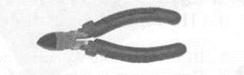
2 | Плоскогубці – інструмент, яким згинають, скручують і обтискують місця з’єднання проводів | 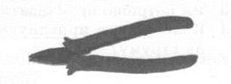
3 | Круглогубці - використовують для загинання дроту, виготовлення кілець | 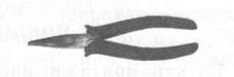
4 | Пасатижі – це комбіновані плоскогубці, якими можна відкушувати, згинати, скручувати провід, обтискувати з’єднані жили проводів | 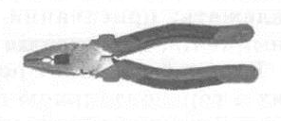
5 | Викруткою відгвинчують і загвинчують гвинти та шурупи. Вони бувають різні за формою та розміром робочої частини (плоскі та хрестоподібні) | 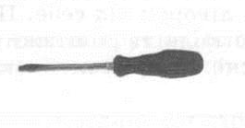
6 | Монтажний ніж застосовують для зачищення проводів і для знімання ізоляції | 

Монтаж електричних схем (електромонтаж) — це з'єднання джерела електричного струму зі споживачами за допомогою дротів і різноманітної арматури. Для електромонтажних робіт необхідно певним чином підготувати проводи.
Під час виконання електромонтажних робіт часто з'єднують (зрощують) проводи, виконують різні відгалуження.
При зрощуванні кінців проводів, насамперед, необхідно зняти гострим електромонтажним ножем або щипцями ізоляційну оболонку. Поверхню струмопровідних жил зачищають електромонтажним ножем до «блиску», потім з'єднувальні проводи накладають один на одного і щільно, виток за витком, скручують
Пам'ятай! З'єднання має бути якісним!
За відсутності щільного контакту проводів у момент проходження електричного струму відбувається їх перегрівання і можливе виникнення пожежі

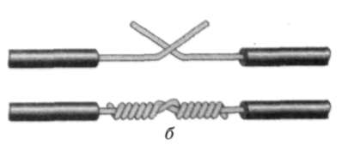
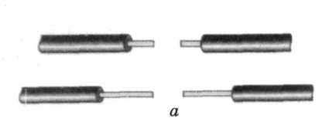
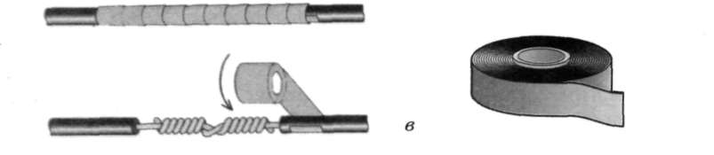
Технологія зрощування двох проводів:
а - підготовка кінців струмопровідних жил до зрощування;
б - скручування струмопровідних жил; в - ізолювання місць зрощування проводів

Після скручування проводів оголені струмопровідні частини проводів обов'язково ізолюють за допомогою ізоляційної стрічки. Ізоляція захищає від можливого ураження людини електричним струмом.
Під час виконання електромонтажних робіт особливе значення має якість (щільність) контактів у місцях з'єднання проводів один з одним, а також з клемами електротехнічних пристроїв. Процес підготовки кінця проводу для його з'єднання з електротехнічними пристроями називають окінцюванням. Вид окінцьованого проводу залежить від способу його кріплення до приладу. Розрізняють наступні види окінцьованих проводів: тичком, вилкою, кільцем і мітлою.
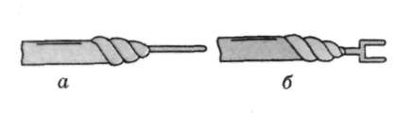
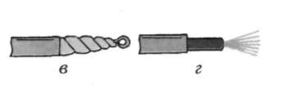
Окінцювання проводів:
а - тичком, б- вилкою, в- кільцем, г- мітлою

Виготовлення кільця одножильного проводу виконують за допомогою круглогубців. Якщо провід багатожильний, то перед виготовленням кільця з проводу знімають ізоляцію, зачищають жили «до блиску», ретельно скручують усі жили між собою. Після цього виготовляють кільце таким самим способом, як і одножильного.
Місця окінцювання шнурів ізолюють ізоляційною стрічкою.
Якщо виконано з'єднання двожильного проводу, ізолюють обидва проводи.
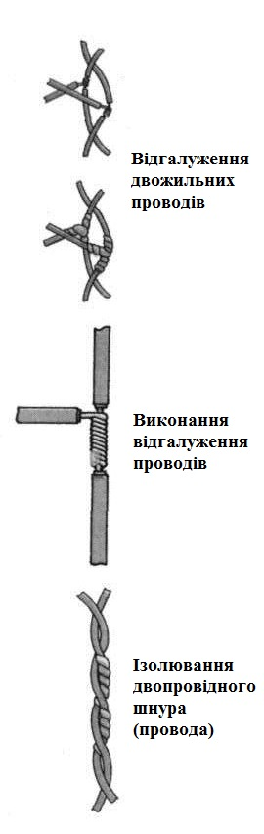
При виконанні відгалуження проводів необхідно зачистити ізоляцію основного проводу на 1,5...2,0 см. Після цього до нього під'єднують кінець відгалуженого проводу із знятою з його кінця ізоляцією. Місця відгалуження ізолюють ізоляційною стрічкою. Подібним способом виконують відгалуження двожильних проводів.
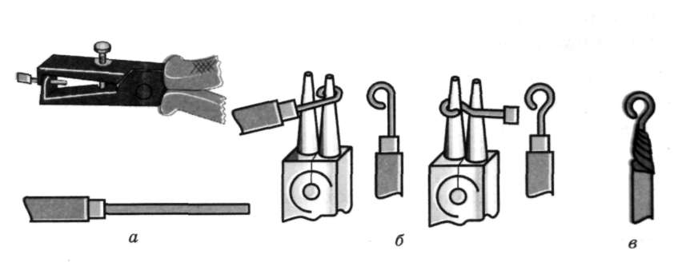
При цьому їх з'єднання виконують на деякій відстані один від одного з метою уникнення короткого замикання.
Окінцювання проводу кільцем:
а - зняття ізоляційної оболонки; б - виготовлення кільця; в - ізолювання проводу

Зрощування проводів - з'єднання кінців проводу.
Відгалужений провід - провід, який відходить у бік від основного проводу.
Контакт проводів - з'єднання двох електричних проводів, яке забезпечує проходження по них електричного струму.
Виток - закручена частина проводу.
Перегрівання - надмірне, дуже сильне нагрівання. Оголений провід - провід, з якого знята ізоляція. Ураження електричним струмом - порушення нормального стану організму при дії на нього електричного струму
ІІІ. Виконання практичної роботи за технологіч-ними картами.
- Інструктаж з техніки безпеки.
- Виконання роботи.
Технологічна карта А. Окінцювання проводів
Інструменти та матеріали: підкладна дошка, три багатожильні проводи, електромонтажний ніж, круглогубці, плоскогубці.
Послідовність виконання роботи:
- Підготуй два одножильні та три багатожильні проводи для окінцювання.
- Зніми за допомогою електромонтажного ножа або кліщів ізоляцію 1,5...2,0 см.
- Зачисть до блиску струмопровідні частини.
- Виконай окінцювання одножильних проводів тичком та кільцем. При необхідності заізолюй місця окінцювання.
- Виконай окінцювання багатожильних проводів (шнурів).
- Зачисть до блиску струмопровідні металеві нитки.
- Для виконання окінцювання тичком та кільцем скрути струмопровідні металеві нитки в одну жилу.
- Ущільни скручені жили плоскогубцями.
- Виготуй кільце і тичок.
- Заізолюй окінцьовані проводи.
- Для окінцювання вилкою, розділи пучок струмопровідних ниток на дві рівні частини.
- Скрути та ущільни за допомогою плоскогубців кожен пучок.
- Виконай окінцювання вилкою.
- Заізолюй окінцьований провід.
- Перевір якість виконаних робіт.
Технологічна карта Б. Зрощування проводів
Послідовність виконання роботи:
- Підготуй куски одножильного та два куски багатожильного проводу.
- Зніми ізоляційну оболонку з усіх проводів.
- Зачисть їх до блиску.
- Виконай зрощування одножильних проводів.
- Заізолюй місця зрощування.
- Скрути кінці проводів багатожильного проводу в одну жилу.
- Ущільни місця скручування плоскогубцями.
- Виконай зрощування двох багатожильних проводів.
- Ущільни місця зрощування плоскогубцями.
- Заізолюй місця зрощування.
- Перевір якість виконаних робіт.
Технологічна карта В. Відгалуження проводів
Послідовність виконання роботи:
- Підготуй по два куски одножильного та багатожильного проводів.
- Зніми ізоляційну оболонку з проводів .
- Зачисть струмопровідні частини до блиску.
- Виконай відгалуження одножильного проводу від основного.
- Ущільни місце з'єднання плоскогубцями.
- Заізолюй місця з'єднання.
- Перевір якість виконаних робіт.
- Підготуй багатожильні проводи для виконання відгалуження.
- Зніми ізоляційну оболонку з основного проводу та проводу відгалуження.
- Виконай скручування та відгалуження.
- Ущільни місце з'єднання плоскогубцями.
- Заізолюй місце з'єднання проводів.
- Перевір якість виконаних робіт.
IV. Поточний інструктаж
Під час самостійної роботи учнів учитель здійснює обхід робочих місць з метою:
- надання індивідуальної допомоги тим, хто її потребує;
- спостереження за дотриманням технічних умов виконання робіт, за вмінням користуватися інструкційно-технологічною документацією;
- спостереження за дотриманням правил безпеки праці;
- спостереження за дотриманням вимог культури праці;
- перевірка якості виконання робіт.
V. Підведення підсумків самостійної роботи учнів
Аналіз та оцінювання роботи кожного учня
VI. Домашнє завдання.

Урок 5.
Тема: Електричне коло. Послідовне та паралельне з'єднання елементів електричного кола.
Мета: Ознайомити учнів з особливостями послідовного та паралельного з'єднання споживачів та джерел живлення; виховувати бережливе ставлення до обладнання та інструментів; сприяти розвитку логічного мислення, моторику рухів.
Обладнання, матеріали, інструменти: електротехнічний конструктор
Хід заняття
I, Організація класу
II. Вступний етап:
- Актуалізація опорних знань
- Мотивація навчальної діяльності учнів.
- Повідомлення теми, мети та завдань заняття.
III. Основна частина:
Вивчення нового матеріалу.
- Електричне коло.
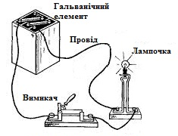
З'єднання, яке складається із джерела електричного струму (електрична батарея), споживача (електрична лампочка), які з'єднані між собою електричними проводами, називається електричним колом. Усі елементи електричного кола взаємопов'язані між собою так, що утворюють замкнутий шлях, по якому безперервно можуть рухатися заряджені частинки. Тому таке з'єднання називають замкненим електричним колом.
Щоб зібрати (скласти) електричне коло, його зображують на папері. Для цього використовують спеціально визначені графічні та буквенні умовні позначення.
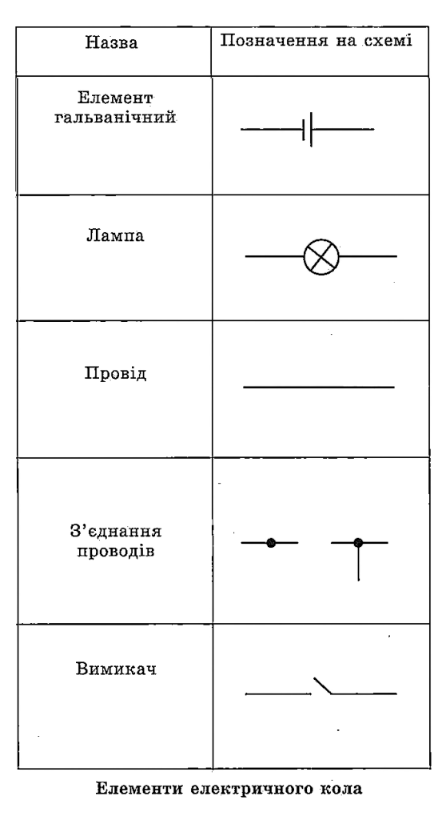
Якщо використати умовні позначення, то електричне коло, буде мати спрощений вигляд. Таке зображення електричного кола називають електричною схемою. Цю схему ще називають принциповою, оскільки на ній показано принцип з'єднання окремих її елементів. Електричне коло, складене за електричною схемою, називають монтажною схемою. Її назва походить від слова «монтаж», тобто монтування, складання. Оскільки в такому електричному колі кожен елемент з'єднаний з наступним поступово один за одним, то таке з'єднання називають послідовним, або нерозгалуженим.
- Послідовне з'єднання споживачів.
В паспорті електричного споживача записані дані електричних величин, які забезпечують його надійну роботу. Якщо, наприклад, на цоколі електричної лампи виконано напис 4,5 В - це означає, що при ввімкненні в електричне коло із зазначеною напругою її спіраль розігрівається до температури, яка викликає достатнє (нормальне) світіння.
А як світитимуть дві або більша кількість ламп, якщо їх вивідні контакти з'єднані почергово, тобто послідовно між собою та з джерелом електричної енергії?
Склавши електричне коло таким способом з'єднання електричних ламп, помітимо, що яскравість їх світіння зменшилась порівняно з тим, як світилась би одна з них при з'єднанні її з цим самим джерелом електричної енергії. Це зумовлено тим, що електрична енергія джерела струму, а отже, і напруга, розподілились між обома лампами, тобто U_{заг}, = U₁ + U₂
Струм при цьому залишається незмінним: І_{заг} = І_{х} = І_{г}. За такого з'єднання напруга, що припадає на кожну електричну лампу, зменшилась і її значення недостатнє для повного нагрівання спіралей ламп.
- Послідовне з’єднання джерел живлення.
А як примусити світитися обидві лампи так, як одна з них світилася б при її з'єднанні з одним джерелом електричної енергії? За паралельного з'єднання джерел електричної енергії її запас збільшується. Таке з'єднання джерел електричної енергії може призвести до надмірного нагрівання та виходу з ладу спіралі електролампи. Отже, джерела електричної енергії необхідно з'єднати іншим способом. Це можна зробити, якщо мінусову клему одного джерела струму з'єднати з плюсовою клемою іншого, а від спільних виводів « + » і «-» здійснити з'єднання електричних ламп.
За послідовного з'єднання загальна напруга, а отже, і запас електричної енергії двох і більше послідовно з'єднаних між собою джерел електричного струму, дорівнює сумі напруг кожного з них: U_{заг}.=U₁ + U₂ +…
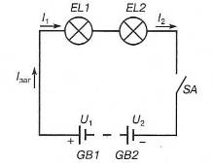
Тобто якщо радіоприймач чи телевізор живиться від джерела струму напругою 9 В, це означає, що для цього необхідно взяти шість батарей з напругою на вивідних клемах 1,5 В (1,5 В • 6 = 9 В) і з'єднати «+» першого елемента з «-» другого, «+» другого з «-» третього і т. д.
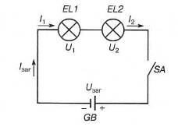
Сила струму за такого з'єднання залишається незмінною I_{заг}.= I₁ = I₂.
Головна незручність послідовно з'єднаних споживачів та джерел електричної енергії полягає в тому, що кожен з них є елементом електричного кола. Якщо виходить з ладу один споживач або одне джерело електричної енергії, електричне коло розмикається. Ця незручність усувається при паралельному з'єднанні споживачів та джерел електричної енергії
- Паралельне з'єднання споживачів.
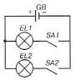
Яка різниця між електричним колом з однією та двома лампами?
Доповнимо електричну схему другою такою самою лампою та вимикачем. Замкнувши ключ SА1, лампа EL1 миттєво спалахує. При замиканні ключа SА2 лампа EL2 світиться однаково яскраво, як і лампа EL1. Почергово розмикаючи ключі та, яскравість світіння ламп відповідно та не змінюється.
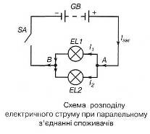
Таке незалежне ввімкнення споживачів електричної енергії називають паралельним з'єднанням.
Оскільки обидві лампи світяться однаково яскраво, вони споживають однакову кількість електричної енергії, тому напруга на кожній буде однакова. Тобто: U_{заг}.= U₁ = U₂
Одиниця напруги названа вольтом (позначається літерою В) на честь англійського вченого Алессандро Вольта, який уперше сконструював джерело електричного струму у вигляді батарейки від кишенькового ліхтарика.
Усі електричні споживачі можуть нормально працювати лише за певного значення напруги. її називають оптимальною, або робочою, напругою.
Якщо ввімкнути прилад в електричну мережу з більшою напругою, його робочий елемент, наприклад спіраль електричної лампи, перегорає. За меншої напруги, навпаки, спіраль не нагрівається до належної температури, не випромінює або недостатньо випромінює світло. А як розподіляється електричний струм за умови паралельного з'єднання споживачів? Це здійснюється подібно до того, як потік води у витоку річки розгалужується на два потоки «в рукавах», а потім сходиться знову
Тобто I_{заг} = I₁ + I₂.
Щоб оцінити значення сили струму в різних електричних колах, застосовують спеціальну фізичну одиницю струму - ампер. Скорочено її позначають літерою А. Цю фізичну одиницю названо на честь Андре Ампера, французького фізика і математика.
- Паралельне з'єднання джерел електричного струму.
Для того, щоб отримати однакове значення напруги з більшим запасом електричної енергії потрібно однакові клеми двох елементів живлення з'єднати між собою. В результаті ми отримаємо спільний «+» та спільний «-».
За такого з'єднання напруга на спільних клемах не змінюється , а запас електричної енергії збільшується в два рази. значення сили струму, за якого споживачі працюють з найкращою віддачею або, по іншому, в оптимальному режимі, називають оптимальним, або робочим, значенням сили струму.
Необхідно пам'ятати, що паралельно можна з'єднувати між собою лише ті джерела електричної енергії, які мають однакову напругу
IV. Закріплення вивченого матеріалу.
- Підсумок уроку.
- Домашнє завдання.

Урок 6.
Тема. Практична робота №3. Монтаж розгалуженого електричного кола з паралельним та послідовним з’єднанням споживачів і джерел електроенергії.
Мета:
- навчальна:закріпити на практиці знання про особливості паралельного і послідовного з’єднання споживачів; навчити дітей складати електричне коло; дати відомості про призначення електричної арматури.
- розвиваюча: сприяти розвитку практичних умінь і навичок складати електричне коло з паралельним і послідовним з’єднанням, сприяти розвитку пам’яті, уваги, окоміру, логічного мислення, обережності при виконанні електромонтажних робіт.
- виховна: сприяти вихованню свідомого відношення до праці (добросовісність, дисциплінованість в роботі, почуття колективізму і товариської взаємодопомоги); привити в учнів любов до предмету «трудове навчання», ознайомити з професією «електромонтер».

Обладнання, матеріали, інструменти: електричний конструктор «Школяр».
Хід уроку.
І. Організація класу.
ІІ. Вступний етап:
- Актуалізація опорних знань
- Мотивація навчальної діяльності учнів.
Запитання: Які теми по модулю «Електротехнічні роботи ми вивчали на попередніх уроках?
Відповіді:
1.Джерела та споживачі електричної енергії.
2. Проводи та маркування проводів.
3. Електромонтажний інструмент.
4. Електричне коло.
5. Послідовне та паралельне з’єднання елементів кола.
Перш ніж приступити до вивчення нової теми, давайте разом з вами повторимо матеріал минулих уроків.
Робота з класом;
Запитання 1. Для чого призначені джерела електричної енергії?
Відповідь: Для того, щоб виробляти електричну енергію.
Запитання 2. Які ви знаєте джерела електричної енергії?
Відповідь: Батарейки, генератори, акумулятори, електростанції.
Запитання 3. Які пристрої називають споживачами електричної енергії?
Відповідь: Прилади і машини, які працюють за рахунок використаної електричної енергії.
Запитання 4. По яких «шляхах» поступає електрична енергія від джерела струму до споживача?
Відповідь: Проводи, шнури.
Запитання 5. Які матеріали використовують для прокладання таких «шляхів»?
Відповідь: Найкращі провідники електричної енергії – метали.
Запитання 6. Які електромонтажні інструменти знаєте?
Відповідь: Кусачки, плоскогубці, круглогубці, пасатижі, викрутки, ножі.
Запитання 7. Що таке електричне коло?
Відповідь: З'єднання, яке складається із джерела електричного струму, споживачів, які з'єднані між собою електричними проводами, називається електричним колом.
Запитання 8. Які види з’єднань знаєте?
Відповідь: Послідовне і паралельне.
- Повідомлення теми, мети та завдань заняття.
ІІІ. Основна частина:
- Інструктаж з безпеки життєдіяльності.
- Виконання практичної роботи.
Отже, спочатку розглянемо просту схему електричного кола з однією лампочкою (на дошці зображується схема електричного кола з однією лампочкою).
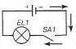
Діти, ви бачите зображення принципової схеми електричного кола з однією лампочкою. Перемалюйте його в зошит.
Запитання: Які елементи електричного кола ви бачите на схемі?
Відповідь: 1) Джерело струму; 2) Споживач електроенергії (лампочка); 3) З’єднувальні електричні проводи; 3) Вимикач.
Запитання: Що ми можемо сказати про елементи електричного кола?
Відповідь: Що вони між собою взаємопов’язані і утворюють замкнуте коло.
І. Паралельне з’єднання
А зараз я вас попрошу , не розриваючи електричне коло доповнити електричну схему другою такою самою лампою з вимикачем (учні доповнюють електричну схему).
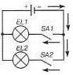
Запитання: Тепер разом з вами подумаємо що станеться коли ми замкнемо вимикач SA1?
Відповідь: Лампа EL1 спалахне.
Запитання: Чи спалахне в цей час лампочка EL2 ? Відповідь: Ні.
Запитання: Що слід зробити щоб вона спалахнула ?
Відповідь: Замкнути вимикач EL2.
Запитання: Чи залежна лампочка EL1 від вимикача SA2 і лампочка EL2 від вимикача SA1 ?
Відповідь: Ні. Тому що вони є незалежні одне від одного.
Учні складають електричну схему і, після огляду її учителем, перевіряють справедливість висновків:
1. Замкнувши вимикач SA1 лампа EL1 спалахне.
2. Замкнувши вимикач SA2, лампа EL2 спалахне також і буде світитися однаково яскраво як лампочка EL1.
3. Почергово розмикаючи вимикачі SA1 та SA2 , побачимо, що світіння ламп відповідно EL1 та EL2 не змінюється. Кожна світиться однаково яскраво.
Висновок: ОТЖЕ, ми бачимо, що в такому з’єднанні споживачі вмикаються окремо і незалежні один від одного, обидві лампи світяться однаково яскраво.
ІІ. Послідовне з’єднання
А як світитимуть дві або більша кількість лампочок, якщо їх з’єднати почергово одна за одною, тобто послідовно між собою та з джерелом електричної енергії? (На дошці зображення схеми послідовного з’єднання).
Діти, ви бачите зображення принципової схеми електричного кола з однією лампочкою. Перемалюйте його в зошит.
- Складіть електричне коло з однією лампочкою.
- Ввімкніть джерело електричного струму (після огляду кола учителем). Відмітьте яскравість світіння.
Намалюйте у зошиті схему включення, з’єднавши дві лампочки одна за одною.
- Складіть таке електричне коло.
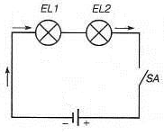
- Ввімкніть джерело електричного струму (після огляду кола учителем), зверніть увагу на яскравість світіння лампочок (зменшилася порівняно з тим, як світилася одна лампочка при з’єднанні з тим самим джерелом електричної енергії).
Висновок: ОТЖЕ, ми бачимо, що в такому з’єднанні споживачі вмикаються одночасно і залежні один від одного, обидві лампи світяться однаково, не яскраво у порівнянні із світінням однієї лампочки - напруга розподіляється між лампочками.
ІІІ. Додаткове завдання: Використовуючи знання про послідовне з’єднання споживачів (напруга розподіляється між всіма споживачами), розв’язати завдання:
Напруга в мережі 220В. Лампочки є тільки напругою по 12В. Яку кількість лампочок необхідно з’єднати послідовно, щоб світіння їх було яскравим і при цьому щоб вони не перегоріли при під’єднанні до мережі?
Розв’язок: Необхідно, щоб сума напруг всіх лампочок дорівнювала 220В, тоді слід провести розрахунок 220:12=18,3
З розрахунку видно що слід мати послідовно з’єднаних 18 лампочок.
IV. Підсумок уроку.
Відмітити активних учнів. Виставити оцінки.
V. Домашнє завдання.
Урок 7.
Тема. Контрольно-вимірювальні прилади (неоновий пробник, амперметр, вольтметр, лічильник електроенергії тощо).
Практична робота №4. Вимірювання параметрів електричного кола.
Мета: Ознайомити учнів з контрольно-вимірювальними приладами та методами ії застосування; виховувати бережливе ставлення до обладнання та інструментів; розвивати логічне мислення.
Обладнання, матеріали, інструменти: неоновий пробник, мультиметр, електроконструктор «Школяр»
Хід заняття:
I. Організація класу
II. Вступний етап:
- Актуалізація опорних знань.
- Мотивація навчальної діяльності учнів.
- Повідомлення теми, мети та завдань заняття.
III. Основна частина:
Вивчення нового матеріалу.
- Пробник. Будова та застосування.
Найпростішим безшкальним приладом є неоновий пробник.
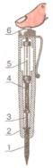
За допомогою цього приладу можна виявляти наявність напруги з електричному колі та на окремих його ділянках, а також визначати провід, який перебуває під напругою.
Неоновий пробник:
1 - металевий щуп;
2 - ізоляційний корпус; 3 - пружина;
4 - резистор;
5 - неонова лампа;
6 - металевий контакт

Принцип дії пробника ґрунтується на проходженні через нього електричного струму. Під час користування пробником його ручку (ізоляційний корпус) затискують великим і середнім пальцями руки, а вказівним - натискують на верхній металевий контакт. Тіло людини відіграє роль «заземлення», коли нижнім металевим контактом (щупом) торкаються до струмопровідного елемента електричного кола. Щоб обмежити значення сили струму, що проходить через неонову лампу, та запобігти ураження людини електричним струмом, перед лампою монтують резистор (опір). Недоліком такого інструмента є те, що неонова лампа світиться однаково яскраво як при напрузі 220 В, так і при 127 В. Тобто він лише фіксує наявність напруги в електричному колі, проте не дає можливості виміряти її значення.
- Вимірювання струму та напруги.
В електротехніці використовують стрілочні електровимірювальні прилади: амперметри, вольтметри, омметри та ін.
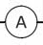
Для вимірювання сили струму в електротехніці використовують амперметр.
На схемах позначається
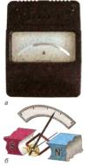
Він складається з підковоподібного магніту, між полюсами якого знаходиться металева рамка, що може обертатися навколо поздовжньої осі.
Якщо в рамці йде струм, на неї діють сили Ампера, які намагаються повернути її. Цьому протидіє спіральна пружина, яка рамку закручує, поки вона не зупиниться. Чим більша сила струму йде в рамці, тим на більший кут закручується пружина. До рамки прикріплена стрілка, верхня частина якої рухається над шкалою з поділками. Під час зупинки стрілки на шкалі фіксується значення сили струму. На початку і в кінці шкали закріплені обмежувачі, які обмежують рух стрілки.
Амперметр:
а - зовнішній вигляд;
б - схема принципу дії
Для вимірювання сили струму амперметр умикають послідовно зі споживачем і джерелом струму. При цьому весь вимірюваний струм проходить через амперметр.
Позначається - I - значення сили струму, виміряної амперметром, одиниця вимірювання - ампер (А)
Вольтметр цієї системи має таку саму будову, як і амперметр, а шкала проградуйована у вольтах. їх умикають паралельно ділянці електричного кола, між точками якої вимірюють напругу.
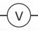
На схемах позначається
Позначається U - значення напруги, виміряної вольтметром, одиниця вимірювання - вольт (В).
- Вимірювання опору.
Для вимірювання електричного опору застосовують спеціальні прилади, які називаються омметрами і мегомметрами. Електричний опір можна також вимірювати за допомогою амперметра і вольтметра. При цьому способі в коло вимірюваного опору вмикають ці прилади. Для підрахунку значення опору застосовують формулу:
R=U/I
де U - значення напруги, виміряної вольтметром (В), I - значення сили струму, виміряної амперметром (А), R - значення опору.
- Інші прилади для вимірювання параметрів струму.
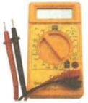
Електровимірювальний прилад, у якому поєднано принцип дії амперметра і вольтметра електродинамічної системи, називають авометром (мультиметром).
Залежно від способу фіксування вимірюваної величини та особливостей налаштування на вимірювання параметрів, вони мають різну конструкцію, проте призначені для вимірювання однакових параметрів: сили струму, напруги, опору та деяких інших параметрів.
Свою назву вони дістали від поєднання початкових літер фізичних параметрів, які можна вимірювати приладом: сили струму - ампер (літера А), напруги - вольт (В), електричного опору - Ом. Слово «метр» означає міряти.
Авометром можна вимірювати параметри як постійного, так і змінного струму. Для цього на корпусі приладу змонтовані перемикачі та кнопки, за допомогою яких установлюються межі вимірювань електричних параметрів та виду струму чи напруги. За допомогою кнопки фіксується можливість вимірювання електричного опору. З'єднують прилад із ділянками електричного кола за допомогою гнучких щупів, які вставляють у вхідні гнізда приладу. Сучасні електронні прилади оснащені шкалою, на якій висвітлюється значення вимірюваного параметра.
- Облік електричної енергії. Електричний лічильник.
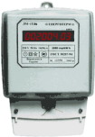
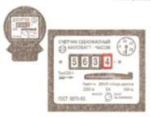
Облік електричної енергії, яка споживається електроприладами, здійснюється електричним лічильником.
Принцип його дії полягає у взаємодії магнітного поля постійного магніту з індукційними струмами, що наводяться цим полем в алюмінієвому диску.
Вісь приладу з'єднана з лічильним механізмом, який вимірює частоту обертання диска. Частота обертання диска пропорційна потужності навантаження, а кількість обертів пропорційна кількості електричної енергії, що проходить через прилад. Передаточне число лічильного механізму підібрано так, що покази лічильника відповідають кількості використаної електроенергії, вираженій у кВт • год. Цифра, що показує десяті частини кВт • год, узята в кольорову рамку.
Сучасні лічильники електричної енергії мають цифрове табло, систему захисту та більшу точність.
IV. Закріплення вивченого матеріалу.
Виконання практичної роботи:
1. Інструктаж з безпеки життєдіяльності
1. Приступати до роботи можна лише при наявності під ногами гумового килимка. На руках не повинно бути металевих предметів.
2. Оскільки вода є провідником електричного струму, то під час виконання робіт руки повинні бути сухими.
3. Вимірювання параметрів електричного кола в шкільних майстернях здійснюється при ввімкненні електричної схеми в джерело живлення напругою до 36 В.
4. Використовувати контрольно-вимірювальні прилади можна лише після вивчення їх призначення та правил користування ними.
5. Перед вимірюванням параметрів електричних величин необхідно перевірити правильність їх установлення на приладі за допомогою кнопок, дисків.
6. Під час вимірювання проводи щупів не повинні бути перехрещені, скручені, пошкоджені, а щупи мають бути затиснуті і міцно закріплені на проводі.
7. Під час вимірювання не дозволяється утримувати амперметр, вольтметр, авометр у руках або «на вису».
8. Забороняється перевіряти наявність струму в електричному колі пальцями рук «на дотик», встановлювати прилади на металеві предмети, систему опалення, раковини, відключати джерела та споживачі електричної енергії за допомогою прикладання зусилля до електричного провода, з'єднаного зі штепсельною вилкою.
9. Під час виконання електричних вимірювань не дозволяється доторкатися рукою до тіла іншої людини, а також працювати у приміщеннях з високою вологістю.
10. До однієї розетки дозволяється під'єднувати лише один споживач або одне змонтоване електричне коло.
11. При виявленні іскріння чи пошкодження струмопровідних елементів або відчутті диму чи нагрівання проводів треба негайно вимкнути живлення та повідомити вчителя.
12. Приступати до виконання робіт, а також завершувати роботу можна лише з дозволу вчителя.
13. Усі електротехнічні роботи виконуються після ознайомлення з правилами безпечної праці.
14. Під час виконання контрольно-вимірювальних робіт світло повинно падати на робочу поверхню спереду або зліва.
2. Виконання практичної роботи.
Завдання №1
Перевірка наявності електричного струму в колі за допомогою пробника. (виконує учитель)
Обладнання: джерело електричного струму, пробник.
Завдання №2
Вимірювання сили струму, напруги та опору.
Обладнання: електротехнічний конструктор, АВОметр (мультиметр), роздатковий матеріал.
- Скласти схему. (Її повинен перевірити учитель)
- Виміряти силу електричного струму.
- Виміряти напругу електричного струму.
- Виміряти електричний опір споживача або резистора.
- Результати вимірювань записати в зошит.
VІ. Підсумок уроку
V. Домашнє завдання.

Урок 8.
Тема: Побутові освітлювальні та нагрівальні електроприлади. Паспортні дані електроприладів. Практична робота №5. Читання паспортних даних побутових електроприладів.
Мета: Ознайомити учнів зпризначненням та будовою освітлювальних та нагрівальних електроприладів; виховувати бережливе ставлення до обладнання та інструментів; розвивати логічне мислення.
Обладнання, матеріали, інструменти: неоновий пробник, мультиметр, електропраска, роздатковий матеріал.
Хід заняття:
I. Організація класу
II. Вступний етап:
- Актуалізація опорних знань.
- Мотивація навчальної діяльності учнів.
- Повідомлення теми, мети та завдань заняття.
III. Основна частина:
Вивчення нового матеріалу.
- Побутові електроприлади.
Наша промисловість випускає понад 200 типів побутових нагрівальних електроприладів. За призначенням їх поділяють на п'ять груп:
- для приготування їжі (плити, жаровні, каструлі, сковороди);
- для додаткового опалення житлових приміщень (радіатори, рефлектори, конвектори, каміни);
- для нагрівання рідини (чайники, самовари, кип'ятильники);
- для особистої гігієни та прасування (праски, прилади м'якого тепла, фени),
- нагрівальні електроінструменти (паяльники, випалювачі, вулканізатори).
- Побутові світильники та електронагрівальні прилади
Побутові однолампові світильники призначені для освітлення окремих місць кімнати та предметів (письмового столу, журнального столика, крісла тощо). Вони складаються із таких частин: електричної лампи, електричної арматури та освітлювальної арматури (світлорозсіювача і деталей кріплення світильника). Світлорозсіювачі виготовляють із негорючих матеріалів: скла, склотканини, різноманітних плівок, металу та ін.
Джерелом світла у побутових світильниках слугує лампа розжарювання. До джерела струму побутові світильники вмикають через квартирну електропроводку за допомогою штепсельної вилки.
«Торшер» - слово французького походження і в перекладі означає «факел». Цей світильник дійсно схожий на піднятий факел. Слово «бра» також має французьке походження і в перекладі означає «рука». Слово «лампа» походить від грецького й означає «світильник».
Побутові електронагрівальні прилади. Для кип'ятіння води, приготування їжі у побуті широко застосовують електричні чайники, плитки; для обігрівання приміщень - електричні каміни, радіатори; для прасування - електричні праски; для паяння - електропаяльники тощо.
Основною частиною нагрівальних приладів є нагрівальний елемент, виготовлений з ніхромового, фехралевого або нікелевого дроту у вигляді спіралі. Ці матеріали витримують робочу температуру розжарювання до 1000С. Нагрівальні елементи встановлюють на теплостійких, здебільшого керамічних ізоляторах. Такі ізолятори виготовляють з водотривких сортів глини. За конструкцією нагрівальні елементи поділяють на відкриті спіральні, закриті спіральні і пластинчасті.
Електроприлад, у якому тепло передається безпосередньо від його спіралі до предмета, що нагрівається, називається відкритим. Якщо спіраль покривається теплоізоляційними матеріалами, прилад називається захищеним. При вміщенні нагрівальної спіралі в спеціальний ізоляційний корпус нагрівальний елемент називається закритим.
Кожен електроприлад має певне призначення, розрахований на певні умови використання, має певні електричні характеристики. Ці дані записуються в технічному паспорті, який у вигляді таблички кріпиться на корпусі приладу. На ній зазначається робоча напруга, потужність, дата випуску, завод-виготовлювач тощо. До кожного побутового електроприладу додається інструкція-паспорт, де зазначаються технічні характеристики, будова та принцип роботи, правила безпечної експлуатації та інші дані.
Промисловість випускає велику кількість різних за конструкцією та призначенням побутових електричних приладів. Особливістю їх конструкції є наявність спеціальних пристроїв, які вмикаються в електричне коло приладу для управління електричним струмом та роботою приладу.
Прилади, які обладнані таким пристроєм, називаються регульованими (праска) або автоматичними, а при їх відсутності — нерегульованими (паяльник).
В електроплитці спіраль нагрівального елемента розміщена в пазах кільцевих отворів основи і запресована ізоляційним матеріалом. Електричний шнур з’єднаний з металевими вивідними контактами, які захищені від з’єднання струмопровідних елементів з корпусом фарфоровими ізоляторами.
Подібний принцип роботи і електричного обігрівача. Нагрівальний елемент розміщений в теплоізоляційній основі. Для кращої та спрямованої тепловіддачі обігрівач обладнаний дзеркальним рефлектором. Електричний обігрівач може бути обладнаний кількома нагрівальними елементами.
Більш складним нагрівальним приладом є електричний паяльник. Він призначений для розплавляння легкоплавких сумішей (припоїв) при спаюванні (з’єднанні) елементів металевих виробів. При нагріванні спіралі тепло передається до мідного стрижня (жала), за допомогою якого розплавляється припой. Нагрівальний елемент (спіраль) закритий ізоляційним теплостійким матеріалом і разом із жалом розміщується в металевому корпусі.
Основним елементом електричної праски є терморегулятор — пристрій, що автоматично вмикає або вимикає електричний струм, коли робочий нагрівальний елемент (підошва) нагрівається до певної температури.
Терморегулятор — це біметалева пластина із двох міцно з’єднаних між собою частин, виготовлених з різних металів.
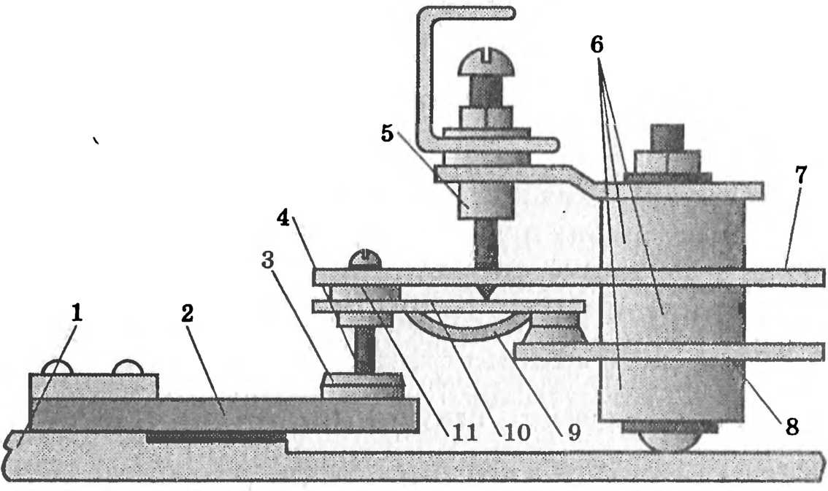
Схема терморегулятора електропраски:
1 — підошва електропраски: 2 — біметалева пластина;
3 — керамічна основа; 4 — упор; 5 — регулювальний гвинт;
6 — керамічні ізолятори; 7 — пластина з рухомим контактом;
8 — пластина з нерухомим контактом; 9 — пластинчаста пружина;
10 — пружинний контакт; 11 — верхній контакт

Вона кріпиться на внутрішні поверхні нагрівального елемента (підошви) електропраски. Внаслідок нагрівання пластини по-різному видовжуються і набувають дугоподібної форми. У терморегуляторі електропраски біметалева пластина 2 одним кінцем торкається підошви електропраски. У момент ввімкнення приладу в мережу електричного струму контакти 7 і 8 замкнуті. Через певний час, коли спіраль нагріє металевий корпус підошви до певної температури, біметалева пластина згинається і електричне коло автоматично розмикається.
Нагрівання спіралі зупиняється. Через деякий час біметалева пластина охолоджується і випрямляється. Знову змикаються контакти 7 і 8 і процес «нагрівання» — «охолодження» автоматично повторюється.
Необхідна температура електропраски встановлюється регулятором, який з’єднаний з повідковим кільцем. За його допомогою можна змінювати відстань між контактними пластинами 10, 11 та біметалевою пластиною 2. Чим більша буде така відстань, тим більша температура нагрівання біметалевої пластини необхідна для її згинання (деформації) та розмикання контактів 10, 11.
На корпусі електропраски поблизу регулятора нанесена шкала з назвою тканини або інші умовні позначення, які відповідають певній температурі прасування.
IV. Закріплення вивченого матеріалу.
- На які групи поділяються побутові електроприлади?
- Призначення освітлювальних приладів.
- Будова нагрівальних приладів.
- Принцип автоматичного вмикання електропраски.
Виконання практичної роботи
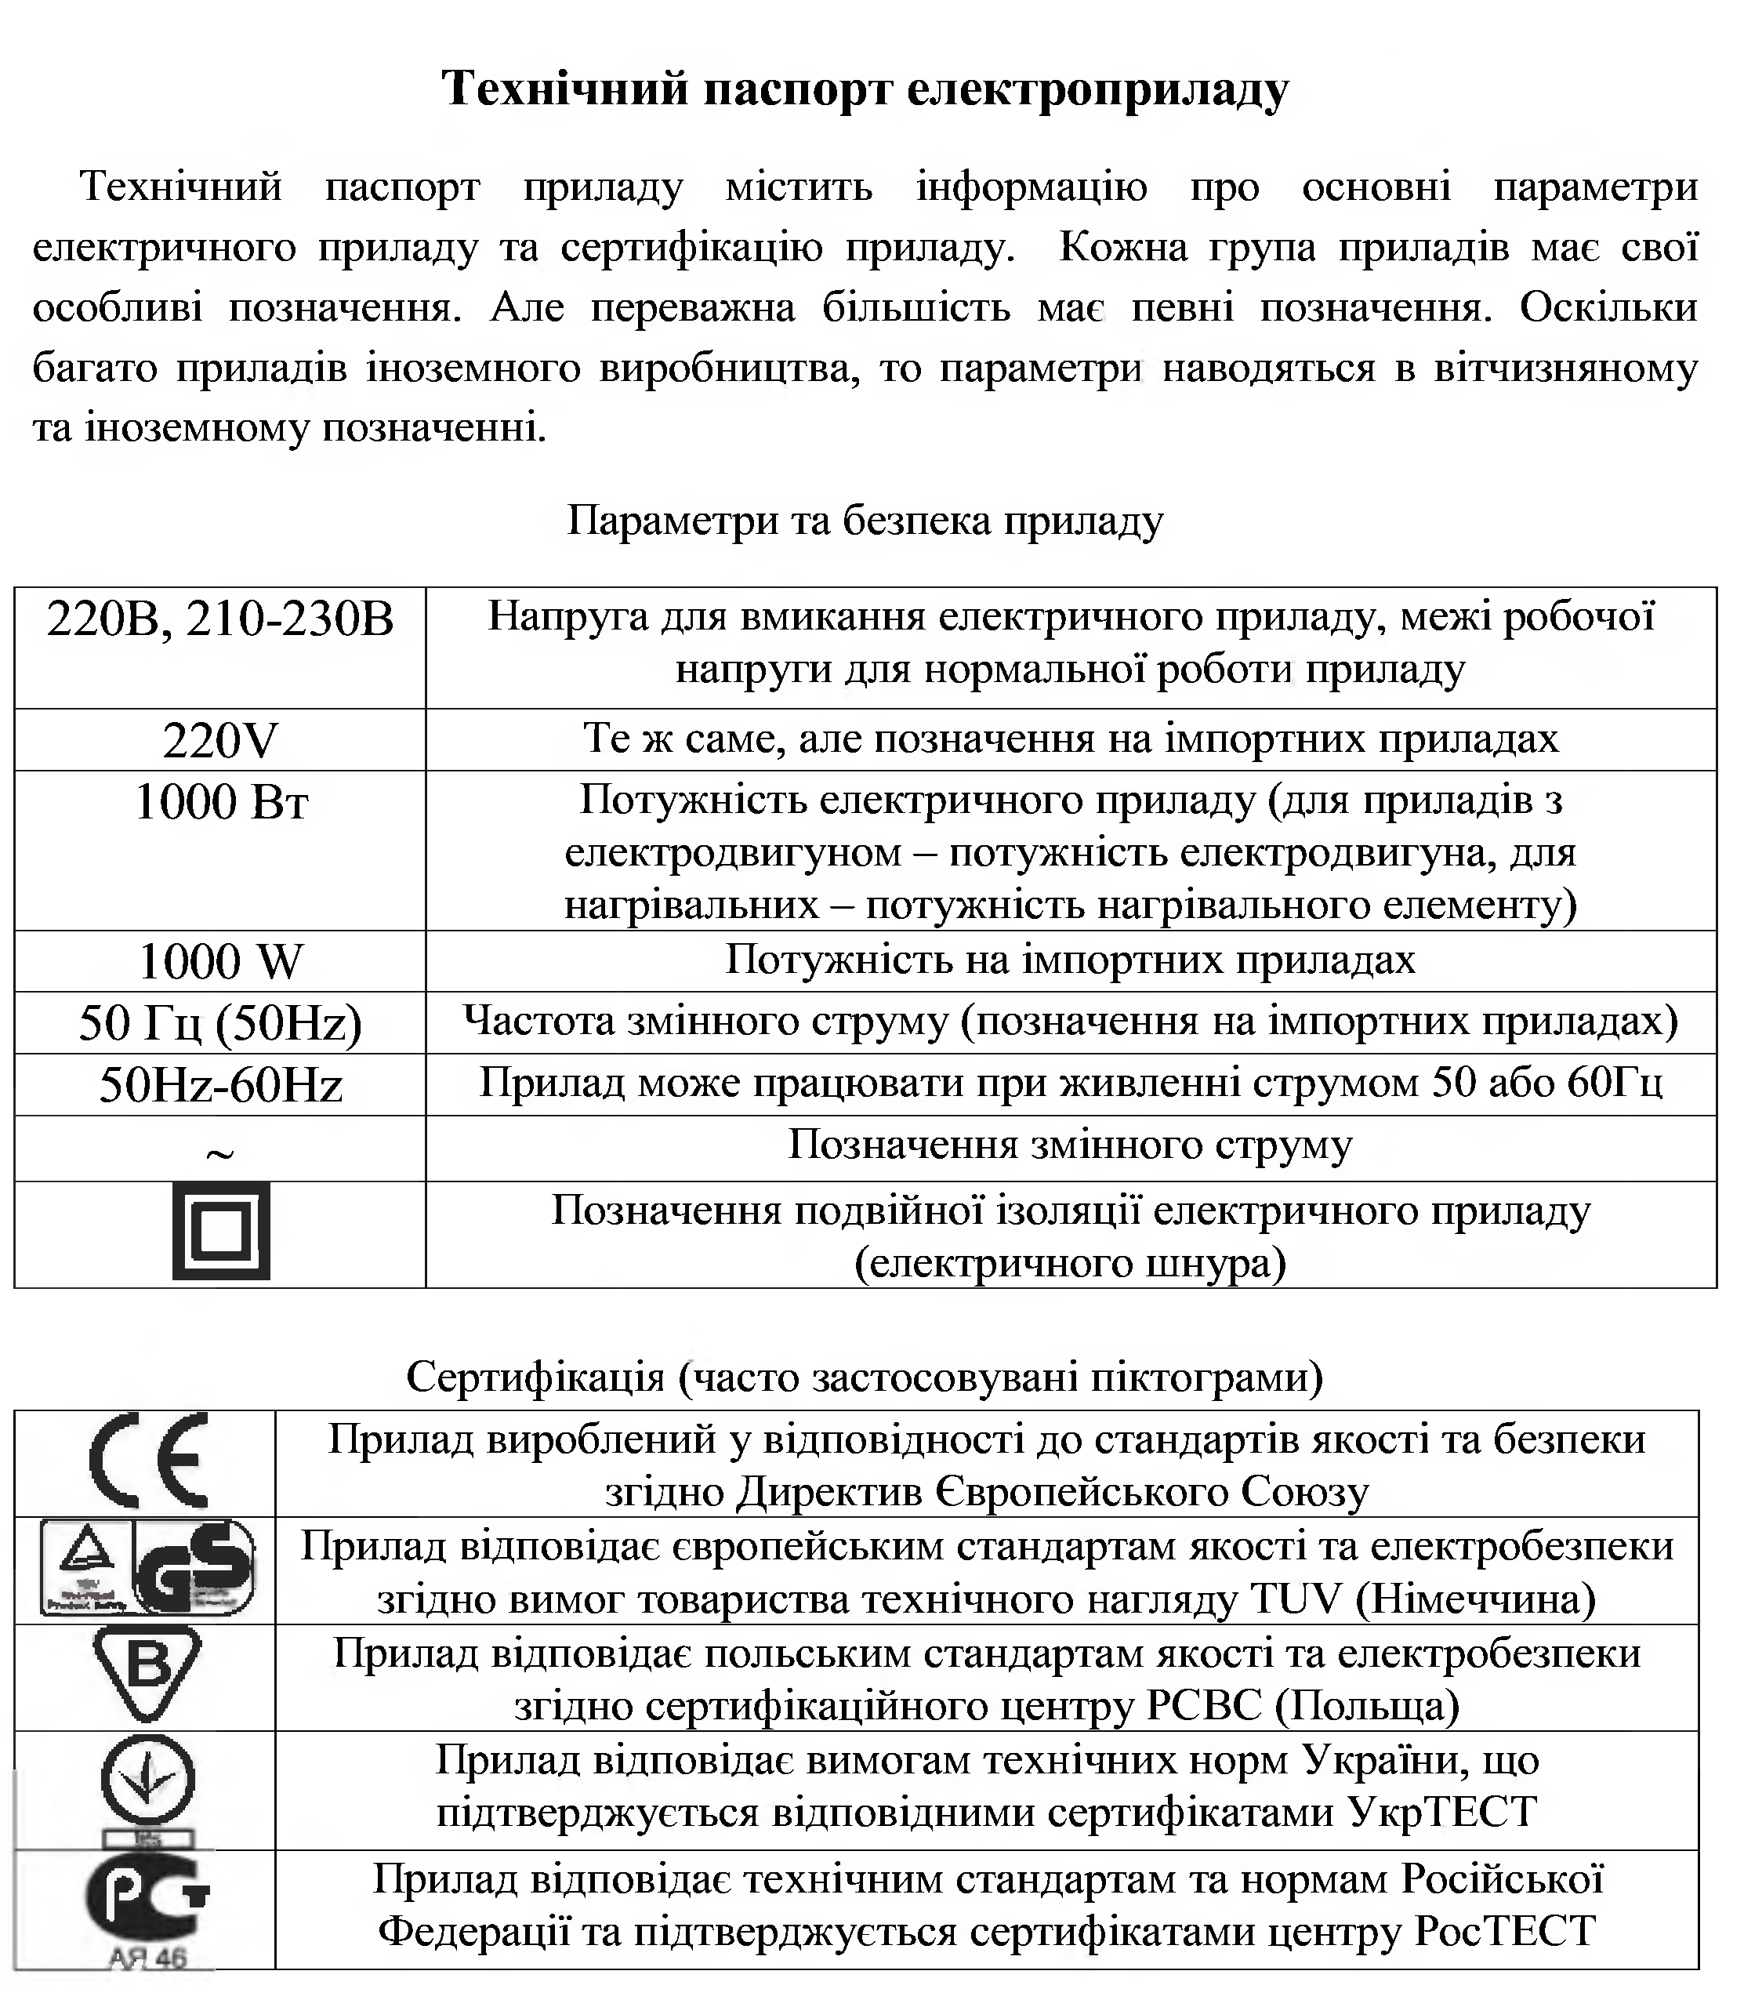

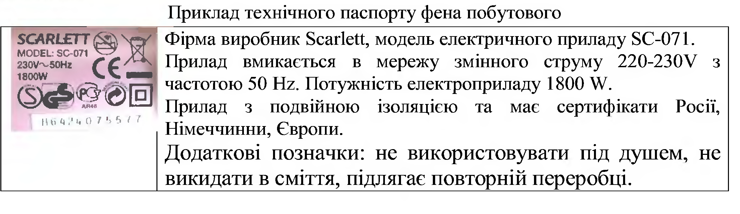
Завдання.
Дати характеристику наступним електроприладам по їх паспортним даним
- Електровентилятор:
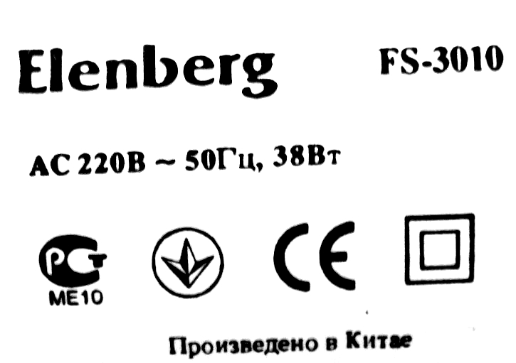
- Ручний електроміксер:

- Телевізор:
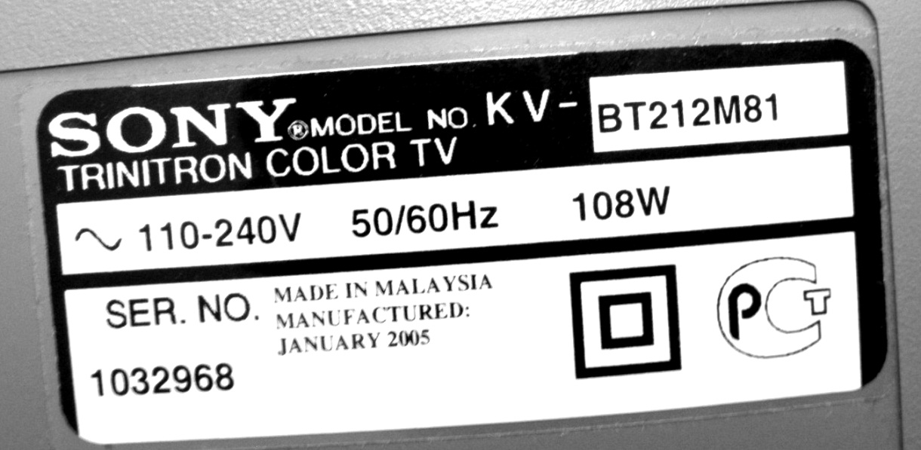

- Монітор:


- Пилосмок:


V. Підсумок уроку.
VІ. Домашнє завдання.

Урок 9.
Тема. Ремонт побутових нагрівальних пристроїв.
Мета: ознайомити учнів з електронагрівальними приладами та навчити виявляти елементарні несправності електроприладів на прикладі електричної праски; сприяти вихованню бережливого ставлення до обладнання та інструментів; сприяти розвитку логічного мислення, моторики рухів.
Обладнання, матеріали, інструменти: електричні прилади, тестер, плакати, схеми.
Хід заняття:
I. Організація класу.
II. Вступний етап:
- Актуалізація опорних знань.
- Мотивація навчальної діяльності учнів.
- Які побутові електроприлади вам відомі? Яке їх призначення?
- Що спільного та в чому відмінність цих приладів?
- Який вид енергії використовується в цих приладах для їх роботи?
- Повідомлення теми, мети та завдань заняття.
III. Основна частина:
Вивчення нового матеріалу.
- Правила безпечної праці при користуванні побутовими нагрівальними електроприладами.
Перед тим як вмикати електроприлад в мережу електричного струму, необхідно впевнитись у справності його струмопровідних елементів. Для цього потрібно перевірити стан ізоляційної оболонки електричного шнура, надійність кріплення деталей штепсельної вилки, вимикача, стан нагрівального елемента. Необхідно також з'ясувати, чи не торкаються оголені струмопровідні елементи корпусу електроприладу.
Якщо за зовнішніми ознаками не виявлено неполадок або ушкоджень, прилад можна вмикати в електромережу.
- Технологія виявлення несправностей електроприладів та їх усунення.
Може трапитися так, що прилад не працює. Це означає, що неполадки виникли у закритих для огляду місцях приладу. Із метою виявлення та усунення неполадок прилад знеструмлюють та приступають до виявлення неполадок в елементах електричного кола електроприладу. Виявляють їх за допомогою електричного пробника або тестера після виконання демонтажних робіт.
Якщо виявилось, що несправний нагрівальний елемент, його замінюють новим. Закриті нагрівальні елементи ремонту не підлягають.
Несправність може бути як у самому приладі, так і в проводці або в електроарматурі квартирної освітлювальної мережі. Спочатку шукають несправність і визначають спосіб її усунення. Для цього застосовують контрольну лампу або інші способи перевірки.
У разі несправності електромережі (коротке замикання, перевантаження електромережі) спрацьовують запобіжники. Коротке замикання трапляється в електронагрівальних приладах, штепсельних розетках, лампових патронах. У вимикачах коротке замикання не виникає, бо в них уводяться два кінці одного й того самого (фазного) проводу.
Якщо запобіжники спрацьовують у момент умикання електроприладу (настільної лампи, чайника та ін.), причину несправності треба шукати безпосередньо в ньому. Цей прилад слід відразу ж відімкнути від мережі і вмикати тільки після перевірки та ремонту. Огляди елементів освітлювальної мережі, електроприладів, ремонт проводки, електроарматури виконують тільки при відімкненому джерелі електроенергії. Відмикають електропостачання вимикачами живильних ліній, які розміщені на квартирному щитку. Під час заміни запобіжників усі споживачі в квартирі відмикають.
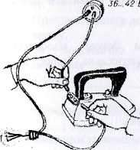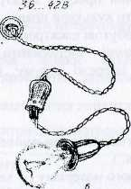
а б
Способи перевірки справності за допомогою електричної лампочки
а – нагрівального елемента праски; б – з’єднувального шнура

Перевірка справності електронагрівальних приладів здійснюється в такій послідовності:
- Контроль справності струмопровідних жил електричного шнура.
- Контроль справності штепсельної вилки.
- Перевірка справності контактної колодки та контактних виводів приладу.
- Перевірка справності нагрівального елемента.
Така послідовність є загальною і обов'язковою майже для всіх випадків виявлення несправностей в електричному колі.
Усі роботи необхідно виконувати уважно і ретельно при вимкнутому з електромережі приладі.
Особливо ретельно необхідно з'єднувати струмопровідні жили проводів з контактами нагрівальних елементів. Слідкувати, щоб оголені частини проводів не з'єднувались між собою та з металевим корпусом приладу, оскільки це може призвести до короткого замикання та пожежі.
Якщо під час роботи електроприладу відчувається запах диму або помітне іскріння струмопровідних елементів чи прилад не працює, його необхідно негайно вимкнути з електромережі та повідомити про це дорослих.
В усіх галузях народного господарства працюють електромонтери по експлуатації електроустановок. Вони здійснюють запобіжний ремонт електротехнічного обладнання, тобто обслуговують його.
Робітник цієї професії вміє виконувати найпростішу електропроводку, встановлювати двигуни, світильники, захисну й установочну електроарматуру, виконувати огляд освітлювальних мереж та усувати пошкодження. Він повинен знати будову і принцип дії електродвигунів, генераторів, трансформаторів, апаратури розподільних пристроїв і приладів.
Ця професія вимагає акуратності, точності, уважності та дисциплінованості. Щоб здобути її, потрібні знання з математики, фізики, креслення, трудового навчання.
Професію електромонтера по обслуговуванню електрообладнання можна здобути в середніх професійно-технічних училищах.
IV. Закріплення вивченого матеріалу.
Виконання практичної роботи
- Інструктаж з безпеки життєдіяльності.
- Виконання практичної роботи.
Практична робота проходить у груповій формі. Кожній групі видається нагрівальний прилад.
1. Ознайомлення (вид, назва, призначення) з нагрівальними електричними приладами. (записують у зошит)
2. Ознайомлення з паспортними даними. (записують у зошит)
3. Перевірка справності шнура праски.
4. Перевірка справності нагрівального елемента праски.
5. Перевірка справності інших елементів праски.
6. Ознайомлення з будовою терморегулятора праски.
У ході виконання учнями практичної роботи учитель обходить робочі місця, акцентує увагу на якість з’єднання струмопровідних елементів, на недопустимості з’єднання проводів між собою оголеними струмопровідними елементами, естетичності з’єднання та якості виконання робіт в цілому.
Демонструє зразки виконаних учнями ремонтних робіт електроприладів, порівнює якість їх виконання.
VІ. Підсумок уроку.
- Домашнє завдання.

Урок 10.
Тема: Поняття про квартирну електричну мережу. Побутова електроарматура. Практична робота №7. Вивчення будови електротехнічної арматури.
Мета: Сформувати поняття учнів про квартирну освітлювальну мережу та її особливості; розширити знання про види побутових електроприладів, їх будову; сформувати поняття про побутову електротехнічну арматуру, їх призначення і будову; про переносні електричні прилади, розвивати уміння проводити демонтаж і складання електротехнічної арматури; виховувати свідоме ставлення до правил вмикання і вимикання переносних електроприладів, правил безпечної роботи при виконанні практичної роботи.
Обладнання, матеріали, інструменти: роздатковий матеріал, плакати, зразки електротехнічної арматури.
Хід заняття:
І.Організація класу.
ІІ. Вступний етап:
- Актуалізація опорних знань.
- Які операції називають електромонтажними?
- Як правильно розмістити на монтажному столі (верстаку) інструменти, проводи й електроарматуру?
- Навіщо зачищають до блиску струмопровідну жилу?
- Чому, на твою думку, вмикати лампочку після монтажу електричного кола можна тільки з дозволу вчителя?
- Які відомі тобі побутові прилади працюють за рахунок споживання електричної енергії?
- Назви побутові електроприлади, в яких електрична енергія перетворюється у світлову, теплову, механічну.
2. Мотивація навчальної діяльності учнів.
Кожен майбутній господар повинен мати поняття про те з яких побутових електроприладів може складатися квартирна освітлювальна мережа, як можна захистити її від перевантажень. В своєму житті людина користується так званою електротехнічною арматурою. Саме ці питання ми будемо вивчати сьогодні і ви дізнаєтесь, що це таке квартирна освітлювальна мережа, для чого електротехнічна арматура існує і вивчити її будову, а також ознайомитися з побутовими світильниками та електроприладами і правилами їх безпечного використання
3. Повідомлення теми, мети та завдань заняття.
ІІІ. Основна частина:
Вивчення нового матеріалу.
Поняття квартирної освітлювальної мережі.
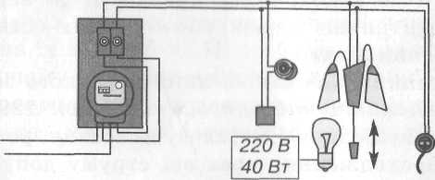
Кожне приміщення повинно мати електричну мережу. Під електричною мережею розуміється змонтовані та з'єднані між собою проводи, елементи їх кріплення, набір електроарматури, пристрої захисту електричних проводів від перевантажень та коротких замикань, прилад обліку спожитої електричної енергії. Електроенергію в квартири підводять через квартирний щиток. На ньому встановлено вимикачі живильних ліній, лічильник електричної енергії, запобіжники. Квартирні щитки встановлюють на стіні біля вхідних дверей або в спеціальній ніші на сходовій площадці. У квартирах обладнана розгалужена мережа. Вона складається з живильних ліній, які розподіляють енергію між стаціонарними і переносними споживачами. Живильні лінії можуть забезпечувати електроенергією окремі частини квартири (кімнату, кухню, коридор та ін.).
Стаціонарні освітлювальні прилади (люстри, бра тощо), кухонні вентилятори, електродзвоники приєднують до мережі за допомогою колодок.
Інші споживачі електроенергії (праски, кип'ятильники, електробритви, пилососи, телевізори) вмикають до освітлювальної мережі через штепсельні розетки, які встановлюють у зручних для цього місцях.
Електротехнічна арматура
Для вмикання споживачів в електричну мережу використовують електротехнічну арматуру: лампові патрони, вимикачі, штепсельні розетки, вилки, запобіжники тощо.
Лампові патрони призначені для зручного вмикання та зміни електричних ламп. Наприклад, лампові патрони в кишенькових ліхтариках мають різьбу для вгвинчування лампочок. Для приєднання проводів до електричної мережі більшість лампових патронів мають гвинтові затискачі.
Вимикачі призначені для замикання і розмикання електричних кіл за допомогою контактів. Є рухомі й нерухомі контакти. Вимикачі промислового виготовлення різняться за: розмірами, способами вмикання, приєднання проводів, кріплення до панелі або основи тощо. Наприклад, кнопковий побутовий вимикач кріпиться до панелі за допомогою гайки. Проводи до нього приєднуються окінцьовані тичком.
Штепсельна розетка і вилка призначені для вмикання переносних побутових приладів в електричну мережу. Корпуси вилки і розетки виготовляють із пластмаси. На вилці є спеціальне пристосування для закріплення ізоляційної оболонки проводів, що виключає можливість випадкового оголення й замикання струмопровідних жил.
IV. Закріплення вивченого матеріалу.
1. Вступний інструктаж до практичної роботи учнів:
- ознайомлення з інструкційними картами;
- акцентування уваги на правила ТБ;
2. Виконання практичної роботи.
Технологічна карта

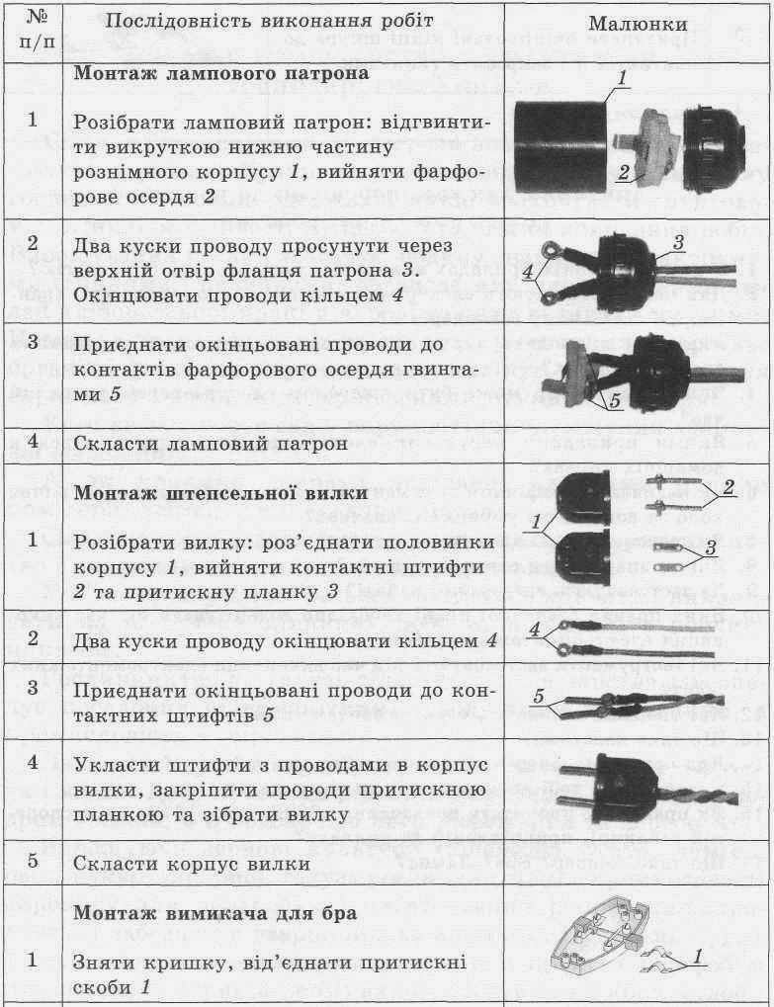

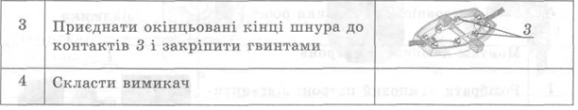
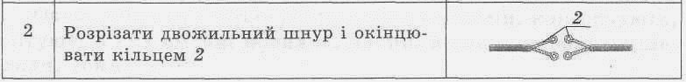
ІV. Підсумок уроку:
- аналіз виконуваних робіт;
- аналіз помилок, які найчастіше траплялися;
- мотивація оцінок;
V. Домашнє завдання.

Урок 11.
Тема: Поняття про захист електричної мережі (плавкі запобіжники, автоматичні пристрої захисту).
Мета: Поглиблення знань про побутову освітлювальну мережу, пристрої захисту мережі, їх види і призначення, правила безпечної праці. Розвивати інтерес до електротехнічних робіт, логічне мислення. Виховувати основи культури праці.
Обладнання, матеріали, інструменти: різні види запобіжників, пристроїв захисту.
Хід заняття:
І.Організація класу.
II. Вступний етап:
1. Актуалізація опорних знань
1. Що Ви розумієте під поняттям «джерело струму»?
- Які джерела струму Ви знаєте?
- Споживачі електричного струму.
- Електричне коло та його елементи.
- Накреслити схему простого електричного кола.
- Які провідники струму Ви знаєте?
- Що таке ізолятори?
- Побутова електроарматура.
- Мотивація навчально-трудової діяльності.
У побуті використовують електричний струм напругою 220В (Вольт). Відповідно до цього електроприлади можна вмикати в мережу тільки такої напруги, на яку вони розраховані. На паспортній табличці, прикріпленій до кожного приладу, позначено «220В» або «127В». Отже, прилади, на яких позначено «127В», можна вмикати в мережу з напругою 127В, а ті, на яких позначено «220В», - в мережу з напругою 220В.
Якщо напруга в мережі не відповідає робочому діапазону напруг приладу, то прилад вийде з ладу. Як захистити побутову техніку від перевантаження в мережі або короткого замикання?
- Повідомлення теми, мети та завдань уроку.
ІІІ. Основна частина:
Вивчення нового матеріалу
Для запобігання короткому електричному замиканню та непередбаченому збільшенню напруги в лініях електропередач, яке може призвести до пошкодження побутових електричних приладів, використовують електричні запобіжники. Вони призначені для автоматичного розмикання електричного кола при його перевантаженні або короткому замиканні. У побуті використовують плавкі та автоматичні електричні запобіжники.. Основною частиною плавкого запобіжника є металевий провідник у вигляді тоненької металевої пластини або циліндричного стержня, виготовлений із легкоплавкого металу (цинку або олова чи їх сплавів) і розрахований на певне, безпечне для електропроводки та споживачів, значення сили струму.
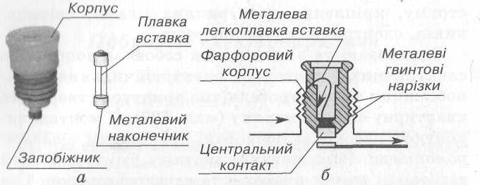
Електричний запобіжник
а – зовнішній вигляд; б – внутрішня будова

Якщо величина струму перевищує певне значення, що може статися при короткому замиканні або перевантаженні електричної мережі, плавка вставка миттєво нагрівається та розплавляється. Унаслідок цього електричне коло автоматично роз'єднується раніше, ніж нагріється електропроводка та вийдуть з ладу прилади, увімкнені до електромережі. Плавку вставку, що перегоріла, замінюють новою. Забороняється виготовляти її самостійно або замінювати так званими «жучками», оскільки це також може призвести до перевантажень електричної мережі або коротких замикань та виникнення пожежі.
Більш зручним для запобігання короткому замиканню є автоматичний запобіжник, який містить спеціальну біметалеву пластину, розраховану на проходження через неї струму певної величини.
У випадку проходження через неї струму більшої величини пластина нагрівається, змінює свою геометричну форму й автоматично розмикає електричне коло.
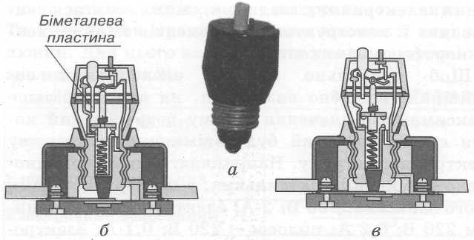
Автоматичний запобіжник
а – зовнішній вигляд; б – робоче положення; в – режим роз'єднання

Через 2—3 хвилини пластина охолоджується і набуває початкової геометричної форми. Для замикання електричного кола квартирної мережі необхідно натиснути на кнопку на верхній частині запобіжника. Унаслідок цього кнопка встановлює біметалеву частину на місце та електричне коло замикається.
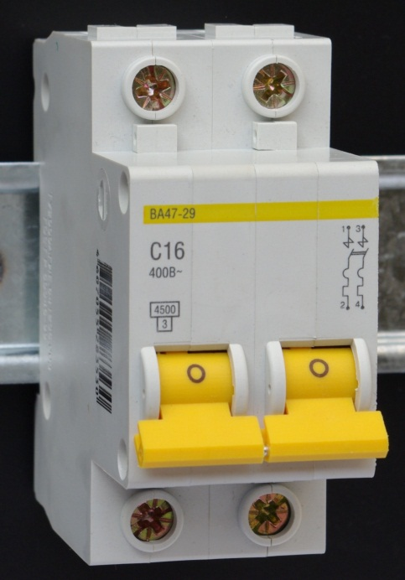
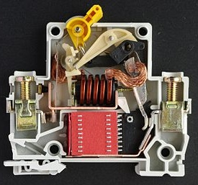
Автоматичний вимикач — це контактний комутаційний апарат, що спроможний вмикати, проводити та вимикати струм, коли електричне коло у нормальному стані, а також вмикати, проводити протягом певного встановленого часу і вимикати струм при певному аномальному стані електричного кола. Автоматичний вимикач призначений для нечастих вмикань, а також для захисту кабелів та кінцевих споживачів від перевантаження і короткого замикання. Автоматичні вимикачі виконують одночасно функції захисту та управління. Автоматичний вимикач конструктивно виконаний у діелектричному корпусі. Включення-відключення проводиться важелем, проводи приєднуються до гвинтових клем. Тепловий роз'єднувач являє собою біметалеву пластину, що нагрівається протікаючим струмом. При протіканні струму вище допустимого значення біметалічна пластина вигинається і приводить в дію механізм розчеплення. На відміну від плавкого запобіжника, автоматичний вимикач готовий до наступного використання після охолодження пластини
Для того щоб визначити, який запобіжник придбати та встановити для захисту квартирної електромережі, необхідно знати та визначати електричні параметри побутових електричних приладів. Вони описуються в інструкціях і (або) паспорті, які додаються до приладів, а також містяться на спеціальній табличці, закріпленій на корпусі приладу. Такі дані називаються паспортними. Вони містяться й на конструктивних елементах електроарматури. Тому, якщо, наприклад, у паспорті приладу значиться: 220 В, 2 А — цей прилад можна з'єднувати з електроарматурою, на якій є такий же напис. Якщо приєднати прилад до електромережі за допомогою електроарматури, яка розрахована на менші значення електричних величин, може статися нагрівання її конструктивних елементів та коротке замикання.
Щоб правильно підібрати електричний запобіжник, необхідно визначити, на яке найбільше (максимальне) значення струму розрахований кожен споживач, який буде ввімкнений у мережу електричного струму.
Наприклад, у квартирі одночасно ввімкнені:
- холодильник, у паспортних даних якого записано 220 В; 2 А;
- електропраска (220 В; 0,2 А);
- пилосмок (220 В; 0,1 А);
- електрокамін (220 В; З А).
Це означає, що електричний запобіжник має бути розрахований не менше ніж на: 6 А (2 А + 0,2 А + 0,1 А + З А = 5,3 А). Якщо встановити запобіжник, розрахований на 5 А, плавка вставка миттєво перегоряє, а автоматичний запобіжник розмикає електричне коло. У квартирній електромережі найчастіше використовують запобіжники, плавка вставка яких розрахована на струм 4, 6 або 10 амперів.
VI. Узагальнення знань
Робота в групах.
Кожна група отримує список побутових споживачів електроенергії зі вказаними максимальними значеннями струму та набір різних запобіжників. Учні мають визначити, який запобіжник можна встановити для захисту квартирної мережі.
- Підсумок уроку.
- Домашнє завдання

Урок 12.
Тема: Практична робота №8. Розробка простої квартирної освітлювальної мережі.
Мета: Формування практичних вмінь на навичок з виконання простих електротехнічних робіт. Розвивати пам'ять, уяву, ініціативу. Виховувати елементи культури праці.
Обладнання, матеріали, інструменти: електромонтажні інструменти (кусачки бокові, плоскогубці, круглогубці, викрутка); проводи, запобіжники, джерело струму, патрон, штепсельна вилка, лампа розжарення, вимикач.
Обладнання, матеріали, інструменти: плакат, роздатковий матеріал, зразки
Хід заняття:
І.Організація класу.
ІІ. Вступний етап:
- Актуалізація опорних знань.
2. Мотивація навчальної діяльності учнів.
3. Повідомлення теми, мети та завдань заняття.
ІІІ. Основна частина:
1. Вивчення нового матеріалу.
- Розміщення електротехнічних пристроїв.
Освітлювальні прилади в кімнатах повинні бути розміщені з урахуванням їхнього призначення, видів виконуваних робіт. Так, неправильне розміщення освітлювальних приладів псує зір, негативно впливає на нервову систему, створює інші несприятливі умови. Наприклад, у передпокої, крім лампи під стелею, обов'язково повинна бути невеличка настінна лампа - бра, краще над столиком, де стоїть дзеркало. Житлова кімната, як правило, освітлюється центральною стельовою люстрою. У цьому разі доцільно дві третини або половину світла спрямовувати вгору, щоб рівномірно освітлювався весь інтер'єр.
У дитячій кімнаті напрям штучного освітлення має відповідати напряму денного сонячного світла.
Кухню краще освітлювати кількома світильниками, розміщеними вздовж робочого стола. Над обіднім столом можна прилаштувати бра або підвісний світильник. Не варто на кухні влаштовувати лампи денного світла, оскільки воно спотворює колір продуктів.
Підбираючи лампочку, необхідно знати, що за нормою на один квадратний метр площі має припадати 15 Вт потужності електролампочки.
Поверхня стола повинна освітлюватись зосередженим світлом. Світло має падати на стіл спереду або зліва і бути не занадто яскравим. Вистачить лампочки потужністю 40...60 Вт. Ставити лампу треба на відстані 40...50 см від поверхні стола. Тому зручне настінне бра, влаштоване над столом. Ще краще, якщо світильник закріпити на шарнірі.
Крім настільної (чи настінної) лампи, не завадить увімкнути також загальне освітлення кімнати. У цьому разі світло розподілятиметься рівномірно, менше напружуватимуться очі.
  - Правила виконання монтажних робіт квартирної електромережі.
Для виконання електромонтажних робіт в першу чергу необхідно ознайомитися з особливостями будівельних приміщень, їх призначенням, температурним і повітряним режимами. Вологі стіни можуть стати провідниками електричного струму. Тому не дозволяється встановлювати розетки, вимикачі у ванних кімнатах. Їх монтують зовні цієї кімнати. Світильники в подібних приміщеннях повинні мати особливу, герметичну, вологонепроникну конструкцію.
Для упередження ураження електричним струмом забороняється також монтувати електричну арматуру поблизу струмопровідних конструкцій будівлі, побутової техніки. Вона повинна бути розміщена не менш як за 0,5 м від металевих батарей системи опалення, водопровідних труб, раковин, газових плит тощо. Крім того, необхідно знати, що вимикачі монтуються на висоті 0,5...1,0 м. Спеціальні розетки, які монтуються на відстані 0,3 м від підлоги, повинні мати захисний елемент конструкції, що закриває струмопровідні контакти після виймання з неї штепсельної вилки. Добираючи електроарматуру, треба враховувати, що для кожної розетки, вилки, вимикача та іншої електроарматури існують гранично допустимі значення сили струму і напруги, перевищення яких може призвести до виходу її з ладу. Ці значення, як правило, показані на корпусі арматури. Наприклад, на розетці зазначено: «6 А, 250 В». Це означає, що в цю розетку можна ввімкнути такий споживач, який працює при напрузі, не більшій 250 В, і ним проходить струм, не більший за 6 А. Електричні проводи, що використовуються, також мають відповідні робочі параметри, які залежать від матеріалу проводів, їх поперечного перерізу та ізоляції. Ці робочі параметри можна визначити за довідником.
  - Способи монтажу квартирної електромережі.
Існує кілька способів виконання цих робіт: відкритий, захищений, прихований.
Відкриту проводку монтують безпосередньо вздовж поверхні стін, стелі та закріплюють ізоляційними хомутами.
При захищеному способі монтажу: електропровід розміщують у спеціальних електричних ізоляційних трубах, коробах. Вони захищають електропровід від механічних пошкоджень та виходу його з ладу.
Найпоширеніший спосіб монтажу квартирної електричної мережі - прихований. У цьому випадку електричні проводи монтуються у канавках, які потім заштукатурюють, а електричну арматуру, вимикачі, розетки кріплять на рівні поверхні стіни чи стелі у виготовлених для цього заглибленнях.
Треба також передбачити місця встановлення електричного лічильника, розеток, патронів. Під час прокладання електропроводки виникне необхідність виконання відгалужень від загальної проводки для підключення до електромережі розеток, патронів і вимикачів. Обов'язковою умовою при цьому є розміщення місць відгалужень у спеціальних розподільчих коробках та їх надійне кріплення і ретельне ізолювання проводів.
Необхідно також ураховувати, що вимикачі вмикаються між джерелом струму і споживачем послідовно, а розетки - паралельно.
  - Монтажна схема
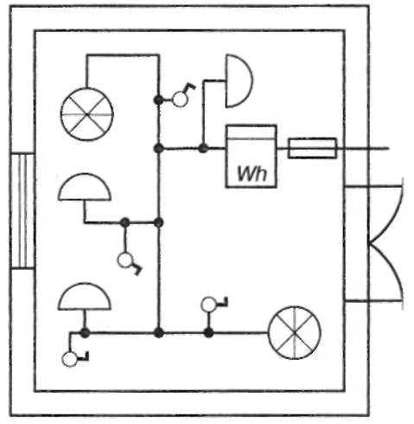
З урахуванням зазначених особливостей та з метою контролю якості виконання робіт приступають до наступного етапу - розробки монтажної схеми. В електротехніці розрізняють монтажну і принципову електричні схеми.
На монтажній схемі (з урахуванням умовних позначень і масштабу) зображують у вигляді однопровідної лінії місця розміщення електричного лічильника, запобіжників, послідовність їх з'єднань, відстань між ними та місцями їх кріплення відносно конструктивних елементів стін, підлоги, стелі.
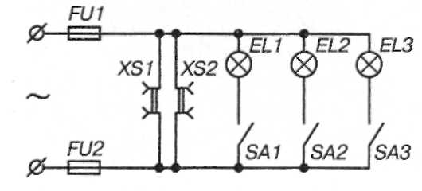
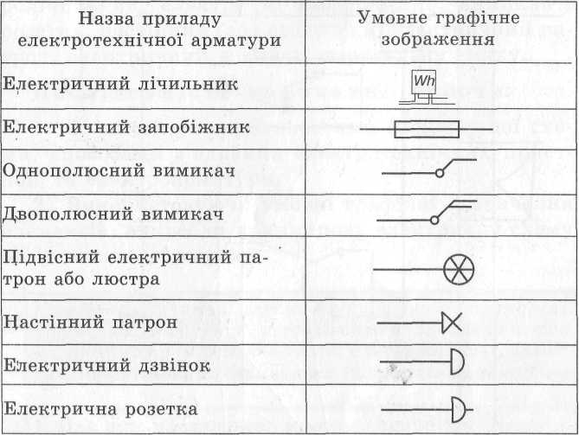
За монтажною схемою не можна здійснити аналіз та визначити особливості з'єднання окремих елементів в електричне коло. Для цього користуються принциповими електричними схемами, на яких у вигляді графічних умовних позначень зображується особливість з'єднань окремих елементів у електричне коло.
1.5. Правила безпечної роботи під час виконання електромонтажних робіт
І. Загальні положення
1.1. До виконання електромонтажних робіт допускаються учні, які пройшли відповідне навчання, отримали інструктаж на робочому місці, оволоділи безпечними прийомами праці та засвоїли вимоги даної інструкції.
1.2. Робоче місце організовується згідно з вимогами НОП.
Небезпечність у роботі
1. Ураження електричним струмом унаслідок доторкання до оголених проводів під час роботи з приладами під напругою.
2. Травмування під час роботи несправним інструментом.
II. Вимоги безпеки перед початком роботи
2.1. Одягніть спецодяг (фартух із нарукавниками або халат і головний убір: берет або косинку; при цьому ретельно підберіть волосся і заправте кінці косинки).
2.2. Розкладіть на робочому місці інструменти індивідуального користування згідно з вимогами НОП. Не тримайте на робочому місці нічого зайвого.
2.3. Перевірте стан інструментів. Ручки плоскогубців, гострозубців тощо повинні мати ізолююче покриття. Рукоятки викруток повинні бути з ізолюючого матеріалу. Користуйтесь інструментами тільки за призначенням.
2.4. Підготуйте матеріали і розкладіть їх на робочому місці так, щоб усе було на виду і не заважало працювати.
2.5. Підготуйте засоби індивідуального захисту: діелектричні рукавиці, килимок, калоші, окуляри.
III. Вимоги безпеки під час виконання роботи
3.1. Складайте електричні схеми, виконуйте в них перемикання за відсутності напруги.
3.2. Схему складайте так, щоб проводи не перехрещувалися, не були натягнуті й не схрещувалися петельками.
3.3. Під час роботи поблизу електричних приладів і машин стежте, щоб руки, одяг, волосся не торкалися до обертових деталей та оголених проводів.
3.4. Складену схему вмикайте тільки після дозволу вчителя.
3.5. Не перевіряйте наявність напруги пальцями.
3.6. В усіх випадках виявлення пошкодження електропроводки, обладнання, вимірювальних приладів повідомте вчителя про це.
IV. Вимоги безпеки після закінчення роботи
4.1. Вимкніть схему (прилад) із мережі живлення.
4.2. Вимірювальні прилади, інструменти покладіть так, як вони були розміщені до роботи. Перевірте їх стан.
4.3. Приберіть на робочому місці відходи, пил і зайві деталі. Під час прибирання користуйтесь щіткою.
4.4. Приведіть себе і спецодяг у порядок, вимийте руки з милом.
4.5. Виходьте з майстерні лише після дзвінка і дозволу вчителя.
IV. Закріплення вивченого матеріалу.
- Яке графічне зображення називають принциповою електричною схемою?
- Що зазначається на принциповій електричній схемі?
4.1. Вступний інструктаж до практичної роботи учнів:
- ознайомлення з інструкційними картами;
- акцентування уваги на правила ТБ;
4.2. Виконання практичної роботи.
Складання принципової схеми освітлювальної мережі
Обладнання: стенд із змонтованою електромонтажною схемою (або плакат), що містить електролічильник, електричні запобіжники, вимикач і розетку, настінний (або стельовий) електричний патрон, електричний дзвінок, штепсельну вилку.
Послідовність виконання роботи:
- Ознайомся з особливостями електричної схеми, способами з'єднання електротехнічних пристроїв та електроарматури.
- Використовуючи умовні графічні позначення елементів, накресли принципову електричну схему освітлювальної мережі кімнати.

Зразок
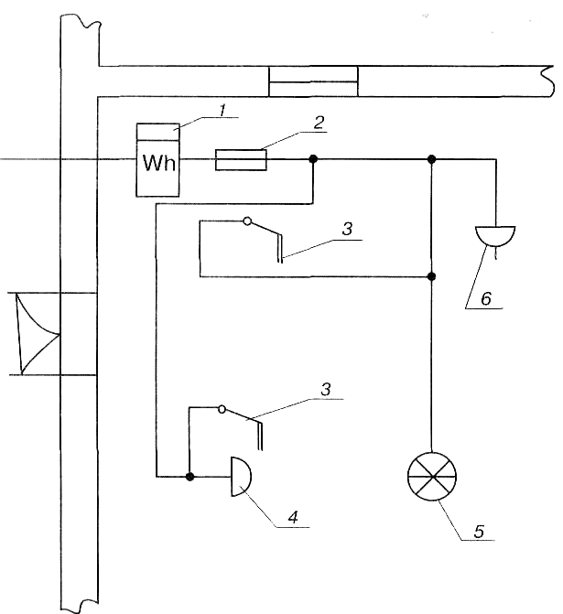
Однопровідна схема електричної мережі:
1 - електролічильник; 2 - запобіжник; 3 - вимикач; 4 - електродзвінок;
5 - підвісний електричний патрон; 6 - електророзетка
ІV. Підсумок уроку.
- аналіз виконуваних робіт;
- аналіз помилок, які найчастіше траплялися;
- мотивація оцінок;
- демонстрація найкращих робіт.
V. Домашнє завдання.

Урок 13.
Тема: Колекторний двигун: будова, принцип дії, призначення. Технічний догляд за електродвигунами.
Практична робота №9. «Вивчення будови електричних приладів з електродвигунами.»
Мета: Ознайомити учнів з будовою, принципом дії та призначенням колекторного двигуна, розвивати допитливість дослідницькі навички при вивченні будови електричних приладів з електродвигунами, виховувати уважність, самостійність а роботі.
Обладнання, матеріали, інструменти: плакат, роздатковий матеріал, зразки електродвигунів.
Хід заняття:
І.Організація класу.
ІІ. Вступний етап:
1. Актуалізація опорних знань.
- Які побутові прилади працюють за допомогою електричних двигунів?
- З яких основних частин складаються технологічні машини? Яке їх призначення?
2. Мотивація навчальної діяльності учнів.
Що рухає робочі органи міксера, кавомолки, соковижималки, завдяки чому працює пилосмок? Цьому руху сприяє електродвигун. Сьогодні на занятті ви вивчите будову і принцип дії колекторного електродвигуна, а також побутових приладів, які працюють на його основі.
3. Повідомлення теми, мети та завдань заняття.
ІІІ. Основна частина:
1. Вивчення нового матеріалу.
  - Основні відомості про електричні двигуни.
Принцип дії багатьох приладів, машин і механізмів ґрунтується на перетворенні електричної енергії в механічну. Пристрій, який для цього призначений, називають електричним приводом. В електромеханічних приладах таким приладом є електричні двигуни. Вони мають переваги над іншими двигунами, наприклад внутрішнього згоряння і паровим: вони не потребують для своєї роботи затрат природних ресурсів (вугілля, нафти, газу, води); не викидають у навколишнє середовище пилу, газу, диму, отже, не забруднюють довкілля; простіші в обслуговуванні й ремонті, їх можна монтувати без складних підготовчих операцій та монтажу спеціального обладнання. Залежно від будови, принципу дії та призначення електричні двигуни класифікують за джерелом споживаного струму (постійного чи змінного, однофазного чи трифазного), за споживаною потужністю: великою або малою. За умовами застосування електродвигуни бувають спеціального та універсального призначення.
Великого поширення набуло використання як приводів універсальних колекторних електродвигунів. Універсальними їх називають тому, що вони можуть працювати як від мережі змінного, так і постійного струму. Вони дають також можливість плавно змінювати швидкість обертання приводу - його вала, який приводить у рух виконавчий механізм. Цього вимагає, наприклад, електричний привід швейної машини, шуруповерта, електродриля, якими, за необхідності, можна змінювати швидкість виконання робіт. Колекторними їх називають тому, що вони містять спеціальний пристрій, призначений для підведення електричного струму до рухомих та нерухомих елементів електроприводу.
1.2. Принцип роботи та будова колекторного електродвигуна.
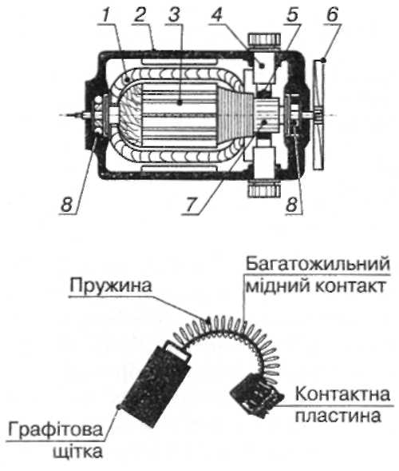
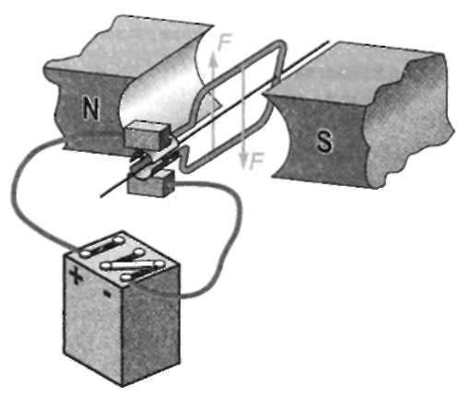
В основі роботи колекторних двигунів лежить фізичне явище - втягування або виштовхування провідника з електричним струмом у магнітному полі. Щоб провідник зі струмом безперервно рухався між полюсами магніту, йому надають форми рамки, на обидва боки якої магніт діятиме одночасно, але в протилежних напрямах: один бік рамки втягуватиме, а другий - виштовхуватиме.
Через півоберта рамка зупиниться. А щоб вона і далі оберталась у тому самому напрямі, у цей момент треба змінити напрям струму в рамці, тобто поміняти місцями кінці проводів, що підводять струм від джерела.
Для автоматичної зміни напряму струму в рамці установлений спеціальний перемикач - колектор.
У даному разі він виготовлений із двох напівкруглих латунних пластин. До пластин притиснуті ковзні графітові контакти (щітки), через які до рамки надходить електричний струм. У промислових колекторних електродвигунах рамку із проводів намотують у пази, вирізані в залізному осерді. Залізо підсилює магнітне поле, яке діє на рамку. Ту частину двигуна, де намотані рамки, називають якорем, або ротором. Оскільки обмоток на якорі кілька, то й колектор складається з багатьох ізольованих одна від одної і від вала двигуна латунних пластин. Колектор жорстко закріплений на валу якоря. До колектора притискуються за допомогою пружин графітові щітки. Графіт для щіток і латунь для колектора вибрані тому, що під час обертання ротора ці матеріали мало стираються, а отже, і довший термін їх використання.
Будова двигуна
1 - обмотка статора; 2 - статор;
3 - якір (ротор);
4 - корпус колекторних щіток із пружинами;
5 - колекторні щітки;
6 - вентиляторна крильчатка;
7 - колектор; 8 - підшипники
Під час роботи двигуна рух якоря передається валу, а з нього - безпосередньо робочим органам споживача. Вал обертається у підшипниках 8, запресованих у задню і передню кришки статора 2. Охолодження електродвигуна забезпечує вентилятор, крильчатка якого закріплена на валу.
Описані електродвигуни встановлюють у пилососах і міксерах, електродрилях і шліфмашинках. За допомогою них приводяться в рух механізми трамваїв і тролейбусів, локомотивів і електротранспортерів.
1.3. Догляд за електродвигунами.
Електроприводи в процесі роботи потребують періодичного обслуговування: огляду і виявлення неполадок, з'ясування стану поверхонь механічних частин і частин, що обертаються. У результаті тертя вони зношуються і утворюють дрібні частинки, які осідають на поверхнях деталей. Найчастіше виникає необхідність у змащуванні мастильними матеріалами підшипників та вала, очищенні колектора і колекторних щіток від бруду, перевірці якості кріплення струмопровідних елементів тощо.
Можливі неполадки і методи їх усунення наведені в інструкції до приладу. Перед початком експлуатації приладу необхідно ознайомитися з цим документом, з'ясувати умови його використання, правила безпечного користування.
Крім інструкції, кожен прилад має власний паспорт. У ньому зазначені такі технічні характеристики, як значення робочої напруги, на яку розрахований прилад, величина споживаної ним потужності, швидкість обертання вала двигуна, рік випуску, підприємство - виробник та інші дані. Зазначений паспорт кріпиться у вигляді таблички на корпусі приладу.
IV. Закріплення вивченого матеріалу.
- Чому електродвигун найбільш поширений на промислових підприємствах?
- Назвіть основні частини колекторного електродвигуна і розкажіть про їх призначення.
- Поясніть будову і принцип дії колектора.
- Для чого в колекторному двигуні застосовують електромагніт?
Виконання практичної роботи «Вивчення будови електричних приладів з електродвигунами.»
У Додатку показані побутові електричні прилади. Необхідно за зовнішнім виглядом та в процесі вивчення їх будови засвоїти принцип їх дії.
Пилосмок. Прибирання приміщень від пилу здійснюється за допомогою спеціальних електричних пилосмоків. Промисловість випускає кілька марок пилосмоків.
Усі вони відрізняються один від одного тільки конструкцією, а принцип будови і дії однаковий. Основними частинами будь-якого пилосмока є універсальний швидкохідний колекторний двигун з вентилятором, кілька фільтрів і кожух. Електродвигун пилосмока обертає крильчатку вентилятора з дуже великою швидкістю (12 000 = 16 000 об/хв.), а тому вентилятор інтенсивно висмоктує з кожуха повітря, створюючи в ньому розрідження. Завдяки цьому під дією атмосферного тиску в кожух через гнучкий шланг всмоктується засмічене повітря, яке проганяється через один або кілька фільтрів. Пил осідає в порах фільтра, а з пилосмока назовні виходить очищене повітря.
До комплекту кожного пилосмока входить кілька змінних наконечників і щіток, які, залежно від форми та характеру поверхні очищуваного предмета, надівають на кінець трубчастого шланга.
Ручний електроміксер - побутовий прилад, який полегшує приготування різних страв у домашніх умовах, зокрема дитячого харчування.
Напруга живлення змінного струму 220 В. Номінальна споживча потужність при роботі з насадками, Вт: з ножем - 100, з рамочними вінчиками - 80, зі спіральними вінчиками - 80, з вінчиком-котушкою - 50, Режим роботи - 6 хвилин, пауза - 9 хвилин.
Встановлювати і міняти насадки дозволяється лише при вимкненому з електророзетки електроміксері (перемикач - в положенні «0», шнур живлення вимкнутий). Починати роботу на пониженій частоті обертання (положення «1» ). Через 1-2 хвилини можна переходити в положення перемикача «2» і «З» (за потреби).
Комбіновані прилади (м'ясорубка та соковижималка) складаються з електроприводу з вмонтованим електродвигуном, вимикачем, з'єднувальним шнуром і пристосуваннями для переробки м'яса і вижимання соку.
У Додатку показана сучасна малогабаритна пральна машина. Номінальна напруга роботи 220В, потужність 1200 Вт, режим роботи тривалий.
ІV. Домашнє завдання. Описати домашню техніку (робочі характеристики, режим роботи), яка містить у своїй конструкції електродвигун.
ДОДАТОК
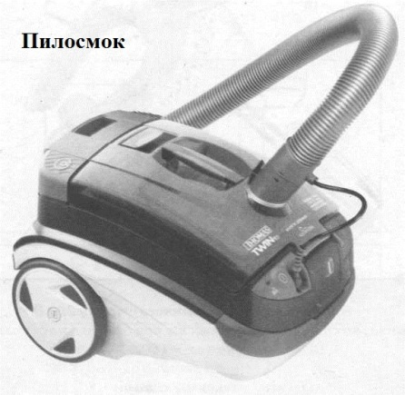
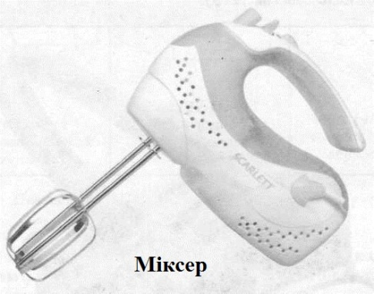

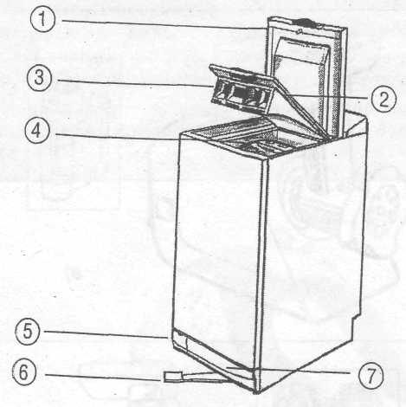
Пральна машина:
1 - кришка машини;
2 - кришка завантажувального отвору;
3 - ємність для пральних засобів;
4 - кришка барабана;
5 - кришка випускного насоса;
6 - важіль-підставка;
7 - планка основи

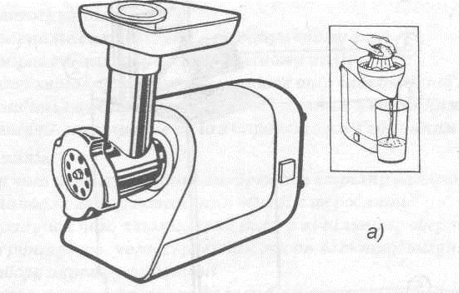
Комбінований прилад
(м'ясорубка та соковижималка):
а - загальний вигляд,
б - складові частини

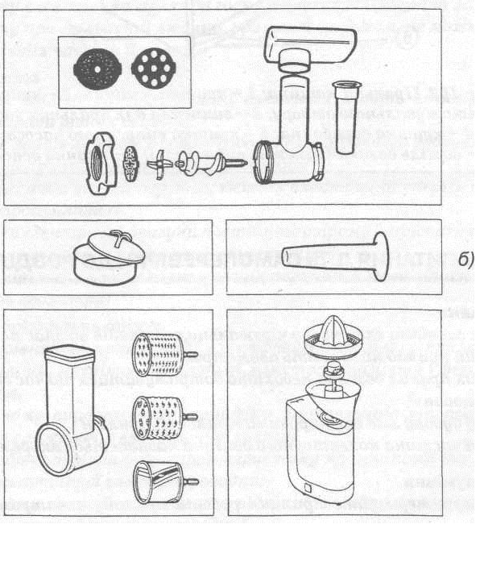

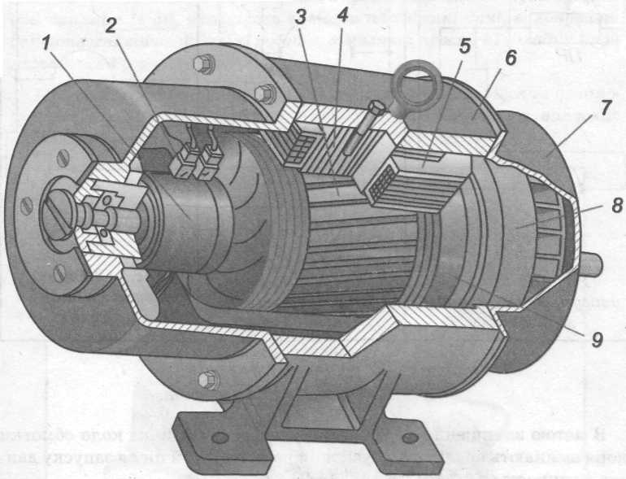
Будова колекторного двигуна постійного струму:
1 - колектор, 2 - щітки, 3 - сердечник якоря, 4 - полюси, 5 - полюсна котушка,
6 - станина, 7 - підшипниковий щит,
8 - вентилятор, 9 - обмотка якоря

Урок 14.
Тема:Елементи автоматики та електроніки (напівпровідникові прилади). Поняття про автоматичні системи.
Мета: Сформувати поняття учнів про автоматичні системи, ознайомити з принципом
Обладнання, матеріали, інструменти: плакат, роздатковий матеріал, зразки
Хід заняття:
І.Організація класу.
ІІ. Вступний етап:
- Актуалізація опорних знань
Самостійна робота
ВАРІАНТ 1
- Що контролюють за допомогою електричного пробника?
- Які є способи вимірювання електричного опору?
- Навіщо зачищають до блиску струмопровідну жилу?
- Назви побутові електроприлади, в яких електрична енергія перетворюється у світлову.
- Технологія монтажу штепсельної вилки.
- Для чого призначений електричний запобіжник?
ВАРІАНТ 2
- Як вмикають амперметр в електричне коло?
- Які операції називають електромонтажними?
- Чому, на твою думку, вмикати лампочку після монтажу електричного кола можна тільки з дозволу вчителя?
- Назви побутові електроприлади, в яких електрична енергія перетворюється у теплову.
- Технологія монтажу лампового патрона.
- Який принцип роботи плавкого запобіжника?
ВАРІАНТ 3
- Як вмикають вольтметр в електричне коло?
- Як правильно розмістити на монтажному столі інструменти, проводи й електроарматуру?
- Які відомі тобі побутові прилади працюють за рахунок споживання електричної енергії?
- Назви побутові електроприлади, в яких електрична енергія перетворюється у механічну.
- Технологія монтажу вимикача до бра.
- Яке графічне зображення називають принциповою електричною схемою?
- Мотивація навчальної діяльності учнів.
Вам відомо, як можна регулювати температуру нагріву праски, що в автомобілі на інформаційній панелі можна побачити, який рівень пального і мастила. Що дає людині можливість цим користуватися? По якому принципу працюють пристрої, які це забезпечують? Саме про це ви дізнаєтесь на сьогоднішньому уроці.
3. Повідомлення теми, мети та завдань заняття.
ІІІ. Основна частина:
1. Вивчення нового матеріалу.
  - Поняття про автоматичні системи
Людиною створені складні технічні утворення, які прийнято називати системами автоматики або автоматичними системами.
Автоматика — це галузь науки і техніки, яка розробляє теорію й принципи побудови автоматичних систем керування технічними процесами, що діють без втручання людини.
На виробництві системи автоматики контролюють й регулюють різні технологічні процеси, вивільнюючи людину від виконання тяжких і трудомістких операцій, а також операцій, де небажане або взагалі неможливе перебування людини. При цьому вони забезпечують високу продуктивність праці. У чорній металургії, зокрема, автоматизовано трудомісткі процеси підготовки руди, коксу й інших матеріалів і завантаження їх у доменну піч. Автоматичні системи керують роботою парових турбін та електроприводів верстатів, керують процесами горіння у топках печей парових котлів і доменних печей. Вони впроваджені на гідро-, теплоелектростанціях, на транспортних системах шахт, керують повністю заводами-автоматами.
Технічну систему, яка забезпечує всі операції з керування виробничим процесом без втручання людини, називають автоматичною системою.
Вона складається, як бачимо, з об'єкта керування й керуючого пристрою, який в цьому випадку називають автоматичним керуючим пристроєм. Він цілеспрямовано діє на об'єкт керування з метою досягнення запланованого результату.
  - Захист, контроль і регулювання за допомогою автоматичних пристроїв
Багато приладів, технічних систем або їх окремих складових частин (вузлів) оснащено автоматичними пристроями. Вони самостійно, без втручання людини, керують режимом їх роботи або виконують захисні і контролюючі функції.
1.3. Елементи автоматичних пристроїв і систем.
На основі сучасних досягнень у науці і техніці створені автомати, автоматичні пристрої й системи різних ступенів складності - від простих за своєю конструкцією до досить складних. Усі вони мають конкретне застосування в побуті й народному господарстві. Сучасні автомати, незважаючи на їх різноманітність, містять одні й ті самі елементи. У більшості автоматичних пристроїв є датчик, виконавчий або відтворюючий пристрій (механізм), різнотипні індикаторні пристрої. У більшості випадків вихідні сигнали (тобто фізичні величини), що виникають в автоматичному пристрої, є слабкими. їх підсилюють за допомогою спеціальних пристроїв - підсилювачів, які також входять до складу автоматичного пристрою. Підсилювачі бувають простими за технічним виконанням (наприклад, звичайний важіль) й досить складними (електронний підсилювач). Від підсилювачів сигнали надходять до виконуючих механізмів. Зазначимо, що в деяких випадках підсилювачі не потрібні.
У пристроях автоматичного регулювання та інших технічних системах сигнал одночасно перетворюється на зручний для спостереження й сприймання вид - покази стрілкового приладу, світловий або звуковий сигнал. Зазначене прийнято називати індикаторними пристроями.
Датчик — це важливий елемент автоматичного пристрою. Він першим «включається» в роботу й своєю дією забезпечує всі подальші операції пристрою. Датчики - це своєрідні чутливі «очі», «вуха» й «пальці» сучасних машин.
Датчик - це пристрій, що перетворює контрольовану чи регульовану вхідну величину (сигнал) у вихідний сигнал, який є зручним для подальшого перетворення і його передачі на відстань.
Таким вимогам відповідає електричний сигнал. Тому більшість датчиків, які використовуються в автоматиці, перетворюють вхідні (як правило неелектричні фізичні величини) у електричні сигнали. У пристроях автоматичного контролю й регулювання вихідні сигнали надходять до виконуючих пристроїв (елементів, органів тощо).
Вони використовуються для певного впливу на регульований технічний об'єкт у відповідності до команди, яка закладена у сигнал. За допомогою виконуючих пристроїв приводяться в дію робочі органи машин, приладів, які виконують корисну роботу. Як виконавчі механізми використовують електромагніти й електродвигуни. В багатьох випадках виконавчі пристрої (елементи) перетворюють електричний сигнал (електричний струм) у механічне переміщення.
Виконавчі пристрої — це пристрої, які приводять у дію певний механізм чи об'єкт регулювання під впливом керуючих сигналів.
Індикатор — прилад (пристрій, елемент), який відображає хід процесів або стан об'єкта спостереження у формі, яка зручна для сприйняття людиною.
В автоматичних пристроях широко використовуються візуальні індикатори - сигнальні лампочки, стрілкові прилади. Використовуються також акустичні (наприклад, дзвінок) і тактильні індикатори (запах, смак). Сприйняття покращується під час застосування візуальних індикаторів, які створюють «ефект присутності». Наприклад, у приладі «сліпої» посадки літака покази декількох індикаторів його положення замінюється одним наочним умовним відображенням переміщення об'єкта на екрані. Акустичні індикатори застосовуються при поганому баченні, коли зорове сприйняття спостерігача перевантажено інформацією або його увага відволікається від візуального індикатора. Тактильні індикатори застосовуються у поєднанні з візуальними або коли потрібна виключно швидка реакція на сигнали, що надходять до спостерігача.
2. Закріплення вивченого матеріалу.
- Дайте визначення автоматичної системи.
- Яка структура автоматичної системи?
- Що називається пристроєм автоматичного захисту?
- Поясніть принцип дії пристроїв автоматичного контролю.
- Для чого слугують пристрої автоматичного регулювання?
ІV. Підсумок уроку.
V. Домашнє завдання

Урок 15.
Тема: Практична робота №10. Перевірка справності напівпровідникового діода та транзистора.
Мета: Сформувати поняття учнів про напівпровідниковий діод, транзистор та їх застосування, розвивати дослідницькі навички при вивченні принципу роботи напівпровідникових приладів; виховувати уважність, посидючість.
Обладнання, матеріали, інструменти: плакат, роздатковий матеріал, зразки
Хід заняття:
І.Організація класу.
ІІ. Вступний етап:
1.Актуалізація чуттєвого досвіду і опорних знань
- Що називається датчиком?
- Що таке виконавчий механізм?
- Що називається індикатором
2.Мотивація навчальної діяльності учнів.
Електричний провід (метал) проводить електричну енергію, пластмаса не проводить електричну енергію. А чи є матеріал який може пропускати електричну енергію в залежності від умов? От про це ви дізнаєтесь сьогодні на уроці.
3. Повідомлення теми, мети та завдань заняття.
ІІІ. Основна частина:
1. Вивчення нового матеріалу.
1.1. Напівпровідниковий діод та його застосування
Прийнято вважати, що напівпровідники посідають проміжне місце між діелектриками і провідниками. За низьких температур вони майже не проводять електричний струм. Під час підвищення температури їх провідність збільшується.
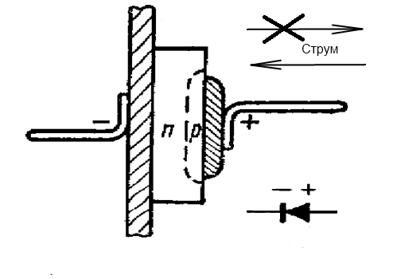
Провідність напівпровідників залежить від матеріалу, з якого він виготовлений. Кремній, германій мають провідність, яку називають власною. Проте власна провідність незначна, її можна значно збільшити, ввівши у напівпровідник певні домішки. При цьому з домішками фосфору називають напівпровідниками n-типу, з домішками індію - напівпровідниками р-типу.
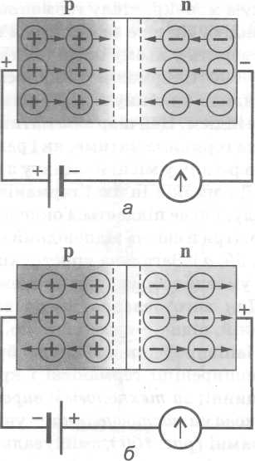
Приведемо у зіткнення (наприклад, шляхом сплавляння) напівпровідник n-типу з напівпровідником р-типу. Шар на межі поділу напівпровідників n-типу й р-типу називається р-n-переходом.
Уявимо, що напівпровідник n-типу приєднаний до негативного полюса джерела напруги, а напівпровідник р-типу - до позитивного В результаті через перехід піде електричний струм. Розглянутий напрям включення р-п-переходу називається пропускним або прямим.
Якщо полярність вмикання переходу змінити на протилежний, то такий напрям включення р-n-переходу в електричне коло називають запірним: електричний струм через перехід буде практично відсутній.
Напівпровідниковий прилад, який має два виводи й містить один р-n-перехід називається напівпровідниковим діодом.
1.2 Транзистор і його застосування.
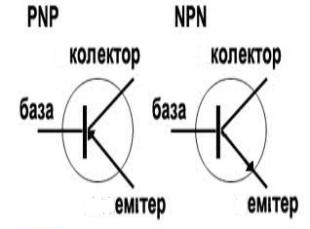
Транзистор являє собою різновид напівпровідникових приладів, які працюють на підсилення електричного струму. Транзистор складається з комбінації трьох напівпровідників – двох переходів. Відповідно, він має три «ніжки»-виходи, які називаються колектор, емітер і база (див. мал.). Електричний струм через транзистор проходить теж в одному напрямі (показує стрілочка).
Умовне позначення транзистора

ІV. Закріплення вивченого матеріалу.
- Інструктаж з безпеки життєдіяльності.
- Виконання практичної роботи.
Завдання 1.Перевірка діодів.
Більшість діодів можна перевірити за допомогою омметра. Проста перевірка справності напівпровідникових діодів полягає у вимірі їх прямого і зворотного опорів. Чим більше це співвідношення, тим вища якість діода. Для перевірки діода підключається тестер. При цьому вихідна напруга вимірювального приладу не повинна перевищувати максимально допустимого для даного напівпровідникового приладу.
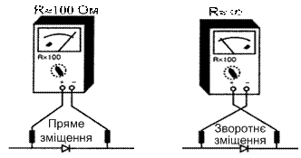
Перевірка працездатності діода

Завдання 2. Перевірка транзисторів
Перевірка транзисторів, на відсутність коротких замикань виконується омметром. Для цього омметр підключають по черзі до бази і емітера, до бази і колектора, до емітера і колектора, міняючи полярність підключення омметра. Оскільки транзистор складається з двох переходів, причому кожен з них є напівпровідниковим діодом, перевірити транзистор можна так само, як перевіряють діод. Для перевірки справності транзисторів омметр підключають до відповідних виводів транзистора.

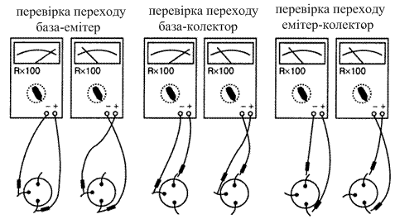
Перевірка транзистора на обрив та коротке замикання

V. Підсумок уроку
VІ. Домашнє завдання

Урок 16.
Тема: Підсумкове заняття з теми «Електротехнічні роботи».
Мета: визначення рівня оволодіння знаннями; корекція знань, умінь та навичок; розвивати інтерес до техніки та технологій; виховувати інтерес до професій.
Хід заняття:
І.Організація класу.
ІІ. Вступний етап:
1.Актуалізація чуттєвого досвіду і опорних знань
2.Мотивація навчальної діяльності учнів.
3. Повідомлення теми, мети та завдань заняття.
ІІІ. Основна частина:
Виконання самостійної тестової роботи
Варіант 1.
- Укажіть елемент електричної лампочки, який випромінює світло:
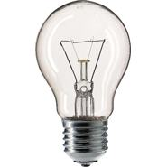
а) колба;
б) цоколь;
в) нитка розжарювання;
г) газ, що знаходиться в колбі.
- Назвіть види енергії, які належать до відновлюваних і екологічно чистих:
а) сонячна енергія;
б) енергія вітру;
в) енергія морських хвиль і припливів;
г) енергія геотермальних (підземні гарячі джерела) вод;
д) внутрішня енергія Землі;
е) усе перелічене.
- Визначте, який механізм в електричній прасці автоматично регулює температуру її нагрівання:
а) нагрівальний елемент;
б) пружинний контакт;
в) біметалева пластина;
г) терморегулятор;
д) пластина з рухомим контактом.
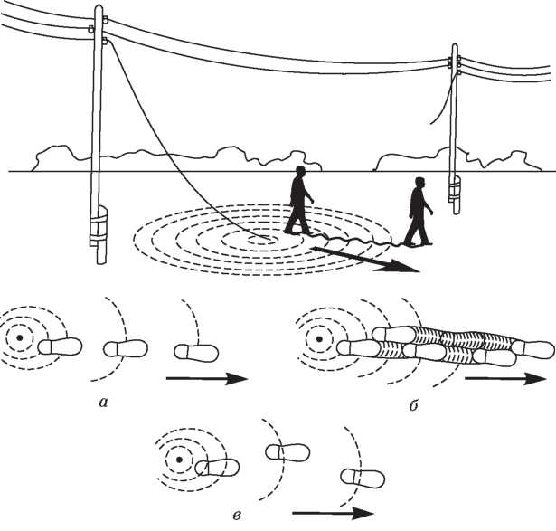
- Визначте, на якому зображенні показано схему правильного переміщення людини в зоні обірваного електричного проводу.
- Укажіть, чому не можна гасити проводку, що перебуває під напругою, хімічно-пінним вогнегасником типу ВХП:
а) тому що він має металевий корпус, який проводить електричний струм;
б) тому що струмінь піни, яка викидається назовні, є провідником електричного струму;
в) тому що довжина струменя піни, яка викидається назовні, становить лише 6 м, що недостатньо для гасіння пожежі на більших відстанях.
- Укажіть прилад, яким вимірюють напругу електричного струму:
а) ватметр;
б) омметр;
в) амперметр;
г) вольтметр.
- Установіть відповідність між умовними позначеннями елементів електричного кола та їхніми назвами:
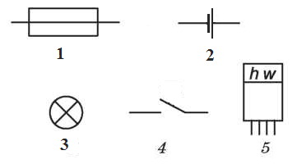
а) гальванічний елемент;
б) запобіжник;
в) електрична лампа;
г) електричний лічильник;
д) вимикач.
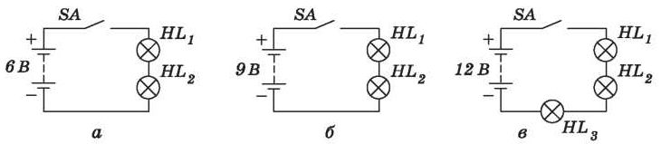
- Укажіть, за якою схемою необхідно з’єднати джерело струму з електричними лампами, щоб вони світилися найяскравіше, якщо НL₁ = НL₂ = НL₃=3,5 В.
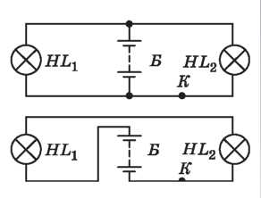
- Поясніть, чи світитимуть лампочки автомобільної електромережі, якщо в кожному з наведених на рисунку кіл зробити розрив у точці К:
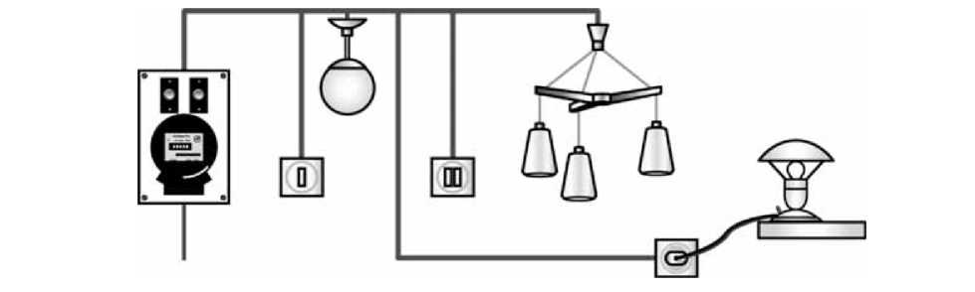
- Накресліть схему з елементів, зображених на малюнку:
- Салон тролейбуса освітлюється однаковими лампами, які розраховані на напругу 120 В. Складіть схему вмикання ламп у мережу тролейбуса, напруга в якій 600 В.
Варіант 2.

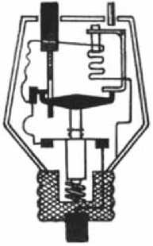
- Назвіть елемент запобіжника, який захищає електричне коло від перевантаження:
а) обмотка електромагніту;
б) біметалева пластина;
в) контактний місток;
г) важіль;
д) штифт.
- Назвіть причину, з якої гвинтові затискачі штепсельних розеток і вилок іноді самі розкручуються:
а) під впливом механічних навантажень;
б) унаслідок нагрівання через порушення щільності контактів у гніздах розетки;
в) унаслідок прокручування струмопровідних жил проводів;
г) через нагрівання внаслідок перевантаження.
- Укажіть, як правильно знімають ізоляцію з проводу за допомогою ножа:
а) без підкладки, різальною частиною інструмента від себе;
б) на підкладці, різальною частиною інструмента під кутом до себе;
в) на підкладці, різальною частиною інструмента під кутом від себе;
г) різальною частиною інструмента перпендикулярно до струмопровідної жили.
- Укажіть, чому під час виконання електромонтажних робіт не можна працювати викруткою, тримаючи руку у висячому положенні:
а) псуються шліци гвинтів;
б) не можна достатньо міцно затиснути з’єднувані деталі;
в) можна поранити руку;
г) псується зір;
д) людина швидко втомлюється.
- Укажіть, за якої умови можна замінити запобіжник на квартирному щитку, якщо він вийшов з ладу:
а) коли вимкнено нагрівальні прилади;
б) коли вимкнено освітлювальні прилади;
в) коли вимкнено всі споживачі;
г) коли вимкнено всю квартирну електромережу.
- Назвіть недолік послідовного з’єднання приладів в електричну мережу:
а) потрібен великий струм;
б) потрібна велика напруга;
в) при згорянні одного приладу не працюють інші прилади;
г) збільшується опір струму.
- Установіть відповідність між назвами електротехнічних матеріалів та їхніми визначеннями:
а) проводом називають...;
б) шнуром називають...;
в) жилою називають... .
1) кілька дротів, скручених між собою;
- окремий оголений або ізольований дріт чи жилу;
- систему з двох або кількох ізольованих між собою гнучких жил.
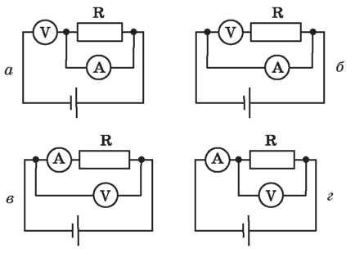
- Виберіть схему, за якою потрібно з’єднати вимірювальні прилади, щоб найточніше обчислити силу струму, який проходить через споживач R.

- Поясніть, чи зміниться яскравість свічення ламп НL₁ і HL₂ після вмикання вимикача SA.
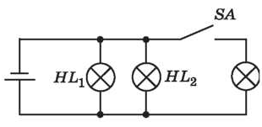

- Накресліть принципову схему електричного кола, зображеного на малюнку.
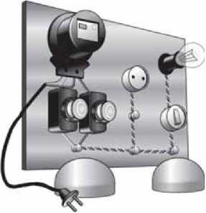

- Для освітлення трамвайного вагона використовують 120-вольтові лампи, при напрузі в мережі трамвая 600 В. Зобразіть, як мають бути ввімкнені в цю мережу лампи, щоб вони нормально освітлювали салон:
V. Підсумок уроку. Перевірка робіт. Оцінювання учнів.

ДЛЯ НОТАТОК
_____________________________________________________________________________________________________________________________________________________________________________________________________________________________________________________________________________________________________________________________________________________________________________________________________________________________________________________________________________________________________________________________________________________________________________________________________________________________________________________________________________________________________________________________________________________________________________________________________________________________________________________________________________________________________________________________________________________________________________________________________________________________________________________________________________________________________________________________________________________________________________________________________________________________________________________________________________________________________________________________________________________________________________________________________________________________________________________________________________________________________________________________________________________________________________________________________________________________________________________________________________________________________________________________________________________________________________________________________________________________________________________________________________________________________________________________________________________________________________________________________________________________________________________________________________________________________________________________________________________________________________________________________________________________________________________________________________________________________________________________________________________________________________________________________________________________________________________________________________________________________________________________________________________________________________________________________________________________________________________________________________________________________________________________________________________________________________________________________________________________________________________________________________________________________________________________________________________

